Fédération Française d'AéroModélisme
Agréée par le ministère chargé des sports et par le ministère chargé des transports
Affiliée au Comité National Olympique et Sportif Français (CNOSF)
Reconnue d’utilité publique

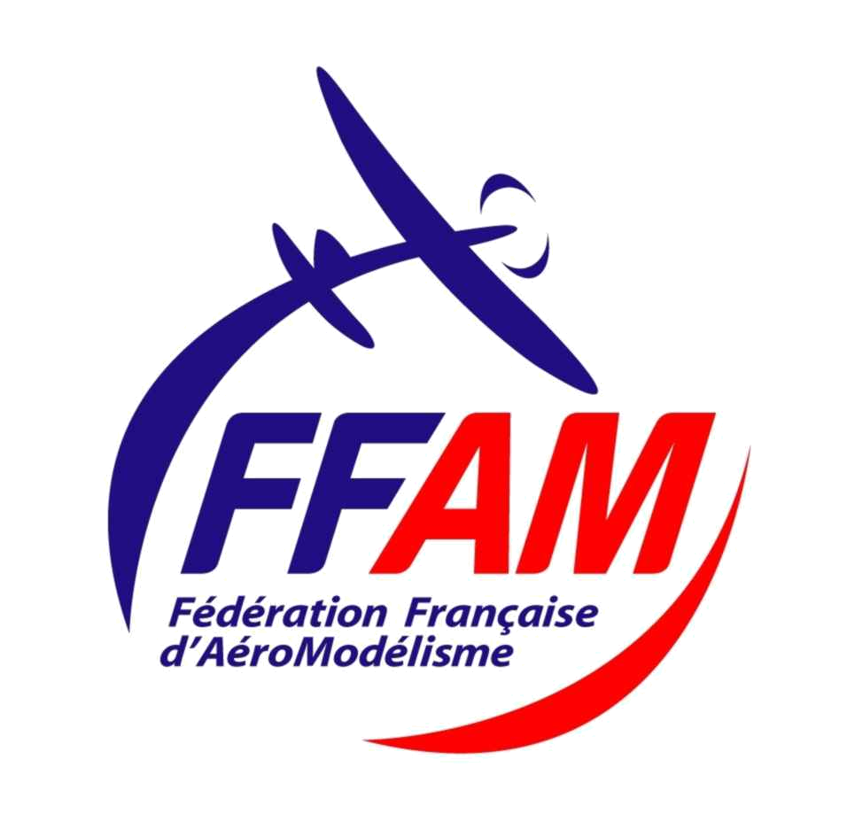
REGLEMENT FEDERAL
VOL RADIOCOMMANDE
CATEGORIE NATIONALE MAQUETTE AVION
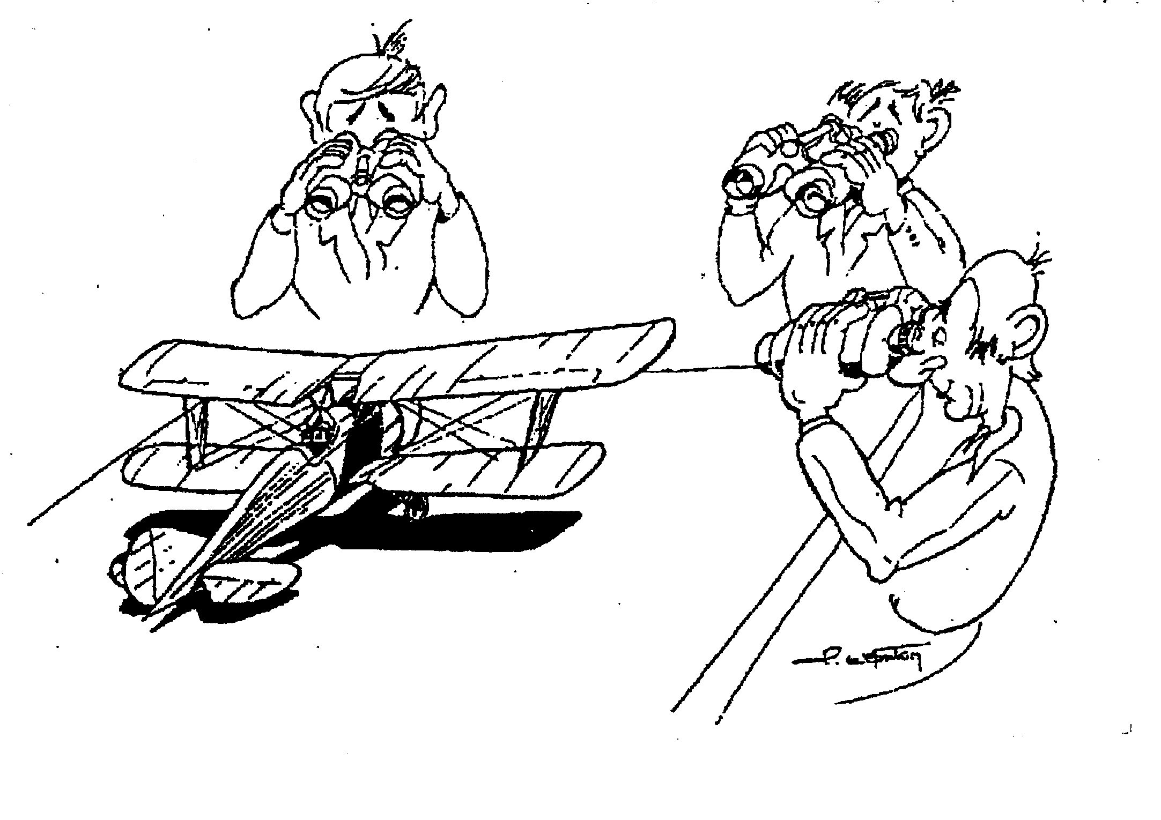

Référence N° 362
Edition janvier 2017
L'édition en vigueur de ce document est celle accessible dans le contenu informatif
de l'extranet des dirigeants et de l'espace des licenciés.
S'assurer de la validité de toute copie avant usage.
- TABLE DES MATIERES -
1. GENERALITES 3
1.1. Préambule 3
1.2. Documents nécessaires à la validation d'une compétition 3
1.3. Officiels 3
1.4. Concurrent 4
2. DÉROULEMENT D'UNE COMPÉTITION 4
2.1. Programme de la compétition 4
2.3. Ordre de passage 4
2.3. Nombre de maquettes 4
2.4. Notation finale et classement 4
3. CARACTÉRISTIQUES DES MAQUETTES 5
3.1. Définition d'une maquette 5
3.2. Masse maximale et motorisation 5
3.3. Mise en œuvre 5
4. ÉPREUVE STATIQUE 5
4.1. Documentation 5
4.2. Notation statique 5
5. ÉPREUVE DE VOL 6
5.1. Généralités 6
5.2. Vol officiel 6
5.3. Temps de vol 6
5.4. Temps de départ 6
5.5. Programme de vol 7
5.6. Manœuvres obligatoires 7
5.6. Manœuvre optionnelles 7
5.7. Notation du vol 8
6. DESCRIPTION DES MANŒUVRES DE VOL 9
6. NOTATION DU REALISME EN VOL 36
ANNEXE A - GUIDE DU JUGE POUR LE JUGEMENT STATIQUE 37
ANNEXE B - FORMULAIRE DE DECLARATION DU CONCURRENT 38
ANNEXE C - FEUILLE DE NOTATION 39

1. GENERALITES

1.1. Préambule
Le nouveau règlement de la catégorie nationale maquette avion a pour but de simplifier les épreuves pour faciliter l’organisation de compétitions avec peu de moyens et sur un maximum de sites de vol de clubs,
Cette catégorie se veut être accessible au plus grand nombre sans distinction de niveau.
Elle donne lieu à épreuve au championnat de France. Le premier en catégorie nationale maquette avion du championnat de France passe automatiquement en catégorie internationale F4C ou F4H. Il est également possible de passer de la catégorie nationale maquette avion à la catégorie internationale F4C ou F4H sur simple demande écrite auprès de la FFAM. Dans tous les cas, le passage en catégorie internationale F4C ou F4H est irréversible et il n'est alors plus possible de concourir en catégorie nationale maquette avion.

1.2. Documents nécessaires à la validation d'une compétition

Pour que les résultats de la compétition puissent être enregistré et pris en compte en compte pour la sélection en championnat de France, il convient d'envoyer au responsable du groupe de travail catégoriel maquette RC le procès-verbal de la compétition avec les résultats et les feuilles de vol dans un délai de deux semaines après la compétition.

1.3. Officiels
Pour assurer le déroulement d'une compétition, il est nécessaire de disposer des officiels ci-après.
Directeur de la compétition
Il est responsable de la bonne marche et de la sécurité de la manifestation.
Il doit organiser avant le début de la compétition une réunion générale avec les officiels, les responsables et les concurrents pour définir l'horaire, l'aire d'évolution, etc.
Il est habilité à prendre les mesures appropriées sur le plan des opérations, dans le cadre des règles existantes.
Il peut disqualifier un concurrent pour non-respect du règlement ou mauvaise conduite. Il reçoit les réclamations des concurrents et convoque le jury.
Jury
En cas de réclamation, un jury composé de trois membres doit être formé. Un concurrent ne peut pas officier comme membre du jury, sauf éventuellement dans une catégorie dans laquelle il n'est pas concurrent.
La réclamation doit être présentée par écrit au directeur de la compétition, et doit être accompagnée d'une caution de 30 €. Chaque réclamation sera traitée immédiatement après dépôt (et impérativement avant la fin du concours). Elle donnera lieu à une réponse écrite signée des membres du jury. Le traitement de la réclamation est considéré achevé après réponse écrite du jury au plaignant. Le montant de la caution est remboursé lorsque la réclamation a été jugée fondée et recevable par le jury et que le plaignant a obtenu gain de cause.
Collège de juges
Le jugement des épreuves "vol" est assuré par un collège comprenant pour une compétition fédérale un juge maquette membre du réseau de contrôle sportif d'aéromodélisme accompagné d’une personne du club organisateur.
Le collège comprendra au moins deux juges pour une épreuve de championnat de France. S’il y a plus de 30 concurrents inscrits pour une épreuve de championnat de France à la date limite des engagements, il, pourra être prévu deux collèges différents composé chacun de deux juges ; toutefois un tour de vol donné devra être effectué par le même collège de juges.
Pendant le déroulement de la compétition, les juges ne doivent subir aucune gêne ou intervention de personnes non autorisées.
Chef de piste
Sous l'autorité du directeur de la compétition, il assure l'enchaînement des vols en appelant les concurrents en piste au moment opportun, en prenant en compte les émetteurs, etc.
Il possède la liste de passage des concurrents, ainsi que leurs fréquences radio et note les essais non concluants.

1.4. Concurrent
Le concurrent est le pilote de la maquette présentée, mais n'a pas obligation d'en être le constructeur.
Le concurrent doit lui-même procéder à la mise en route et au réglage du moteur. Dans le cas d'une maquette multi-moteur, un mécanicien est autorisé pour aider à la mise en route des moteurs.
Un aide (en plus du mécanicien, le cas échéant) est autorisé pour la préparation pré-vol et le démarrage de la maquette.
Le concurrent peut avoir un aide différent pour le vol. Aucun aide n’est autorisé à toucher l’émetteur lors d’un vol officiel.
Tous, sauf un aide, doivent se retirer de l’aire de vol avant que le vol ne débute.

2. DÉROULEMENT D'UNE COMPÉTITION

2.1. Programme de la compétition
Une compétition comprend trois tours de vol. La note statique est donnée par le collège de juges lors du premier tour de vol avant que le concurrent ne commence son vol.
Le concours devrait être interrompu ou le début retardé par le jury dans les circonstances suivantes :
- Le vent est sans interruption plus fort que 9 m/s pour au moins une minute, mesuré à deux mètres au-dessus du sol.
- Lorsque la visibilité ne permet pas l’observation appropriée de la maquette ou lors de conditions météorologiques dangereuses pour continuer le concours en sécurité. (ex: orage, pluie).
- Quand le soleil est dans le secteur d’évolution.
- Lors d’incident affectant la sécurité ou exigeant l’accès pour des services de secours.
Si une manche de vol est en cours, le jury devra décider si les conditions permettent de la continuer, de la recommencer ou de l’annuler. Une information devra être faite à tous les participants sur les conditions et horaires de reprise de la manche de vol.

2.3. Ordre de passage
L'ordre de passage, des vols sera établi par tirage au sort avant le début de la compétition.
Les compétiteurs seront appelés sur le site de vol au moins 5 minutes avant d’être appelés à occuper l’aire de départ.

2.3. Nombre de maquettes
Chaque concurrent ne peut concourir qu’avec une seule maquette au cours d'une même compétition.

2.4. Notation finale et classement
La note finale est obtenue à partir :
- des points obtenus au jugement statique (§ 4.4),
- de la moyenne des points obtenus aux deux meilleurs vols (§ 5.7).
Si le concurrent n'a réalisé qu'un seul vol, les points attribués pour l'épreuve de vol correspondent au total de ce seul vol divisé par deux.
Si, pour une quelconque raison, moins de trois tours de vol sont effectués, il sera pris en compte :
- La moyenne des points obtenus aux deux vols lorsque deux tours de vols ont pu être réalisés,
- Les points obtenus au seul vol réalisé lorsqu'un tour de vol seulement a pu être réalisé.
Un tour de vol ne peut être pris en compte que si tous les concurrents ont eu une chance égale d’effectuer son vol.

3. CARACTÉRISTIQUES DES MAQUETTES

3.1. Définition d'une maquette
Une maquette doit être une reproduction d’un aéronef à aile fixe plus lourd que l’air, transportant un ou plusieurs hommes. Le but des concours maquette est de reproduire l’apparence précise et le réalisme des aéronefs grandeur, au mieux des différentes catégories. Peuvent y participer tous les avions de toutes tailles dans la limite des catégories Fédérales.
Note 1 : le terme ’’prototype’’ sera utilisé pour désigner l’aéronef grandeur réelle pris comme maquette pour la maquette.
Note 2 : les maquettes de moto planeur équipées d'un dispositif d'envol incorporé (thermique ou électrique) dont l'hélice ne peut être escamotée et reste visible pendant la phase de vol plané, seront assimilées à la catégorie avion.

3.2. Masse maximale et motorisation
Masse maximale de la maquette en état de vol sans carburant mais avec son pilote postiche : 15 kg.
Motorisation : les moteurs ‘’fusée’’ ou les pulsoréacteurs ne sont pas autorisés

3.3. Mise en œuvre
Note : le largage d'éléments explosifs est interdit.
Décollage
La maquette doit prendre l’air de la même façon que le prototype. Le lancement à la main est autorisé, mais cela entraîne la perte totale des points de décollage.
En l’absence d’un plan d’eau convenable, il est permis pour les maquettes d’hydravion d’utiliser des roues ou un chariot à roues pour le décollage. Le largage ou la chute d’un chariot immédiatement après le décollage ne sera toutefois pas pénalisé. Une déviation de l’échelle due à l’incorporation de roues fixées à demeure, patins ou dispositifs non semblables au prototype, dans la structure de la maquette ne sera pas prise en considération dans la notation statique.

4. ÉPREUVE STATIQUE
L'épreuve statique est réduite au minimum, La note "Statique" sera jugée par le collège de juges avant chaque premier vol par le ou les juges de vol (voir encart "Statique" sur le feuille de notation (cf. annexe C).
La maquette est placée devant les juges au sol à une distance de 5 m.

4.1. Documentation
Des photos (1 à 3) du prototype correspondant à la maquette doivent être fournies au collège de juges à titre de documentation pour obtenir des points de notation statique.
Le concurrent répondra aux questions éventuellement posées par le collège de juges au moment de la notation statique avant le premier vol concernant les modalités de réalisation de la maquette.

4.2. Notation statique
Chaque maquette se verra attribuer par chacun des membres du collège de juges une note de 0 à 10 avec la possibilité d’utiliser le ½ point.
Le score de statique sera la moyenne des points attribués par chaque membre du collège de juges affectée d'un coefficient K de 10.
Une note entre 0 et 5 sera attribuée pour une maquette provenant d'un kit. La note dépendra des modifications apportées au kit et de la décoration.
Une note 0 sera attribuée pour une maquette complète du commerce qui n’a donné lieu à aucune modification ou décoration faite par le concurrent ou pour une maquette dont le concurrent n'est pas le constructeur ; ceci n’est pas éliminatoire.
Une note entre 5 et 10 sera attribuée pour une maquette dont le concurrent est le constructeur. La note de 10 ne peut être attribuée que pour une maquette entièrement construite, peinte et décorée par le concurrent.

5. ÉPREUVE DE VOL

5.1. Généralités
Pendant le vol, le concurrent doit se tenir à proximité des juges. Chaque manœuvre doit être annoncée de façon bien perceptible avant son exécution, et signalée à son début par le mot "Maintenant" et à la fin par le mot "Terminé".
L'axe de présentation est défini par la ligne des juges. Cet axe est choisi en fonction de la direction du vent et des règles de sécurité applicables sur le terrain (responsabilité du directeur de compétition et du chef de piste).
Toutes les manœuvres doivent être exécutées parallèlement à la ligne des juges, de telle manière que si un élément d’une manœuvre est exécuté en arrière de la ligne des juges, la manœuvre sera notée zéro. Les exceptions à cette règle sont les manœuvres "décollage", et "approche et atterrissage" ainsi que la manœuvre optionnelle M (Touch and go). Ces manœuvres peuvent être exécutées face au vent tant que cela ne conduit pas à survoler une zone interdite en arrière de la ligne des juges pour la protection des spectateurs, des officiels des autres concurrents et des aides.
Le point d'atterrissage est le premier point d'impact de la maquette avec le sol (ou l'eau).
Note 1 : une seule tentative est autorisée pour chaque manœuvre.
Note 2 : si une maquette est, de l’opinion des juges ou du directeur de la compétition ou du chef de piste, jugée dangereuse ou pilotée d’une manière dangereuse, il peut être donné l’ordre au concurrent de la poser. Dans le cas, la totalité du vol sera noté zéro.

5.2. Vol officiel
Pour un tour de vol donné, chaque concurrent devra exécuter son vol officiel dans le temps limite requis pour bénéficier des points attribués au vol.
Si un concurrent ne peut commencer ou poursuivre un vol et que le chef de piste estime que le concurrent n’est pas responsable, il peut, à sa discrétion, l’autoriser à revoler. Le directeur de la compétition décidera quand ce nouveau vol prendra place.
Le vol officiel commence :
- soit lorsque le concurrent signale au chronométreur qu’il commence à démarrer son (ses) moteur(s),
- soit deux (2) minutes après que le concurrent ait reçu l’instruction de commencer son vol.
Un vol officiel est terminé lorsque la maquette a atterri (hors option M "Touch and go").

5.3. Temps de vol
Un concurrent sera avisé qu’il devra commencer son vol, au mois cinq minutes avant de recevoir l’autorisation de démarrer.
Le temps de vol commence quand le vol officiel commence
Le concurrent disposera de 17 minutes, pour effectuer un vol complet.
Dans le cas d’une maquette multi-moteur, il faut ajouter une minute par moteur supplémentaire au temps alloué.
Aucun point ne sera accordé pour toute manœuvre non terminée avant la fin du temps accordé.

5.4. Temps de départ
Si la maquette n’est pas en vol dans les 7 minutes (plus une minute par moteur supplémentaire) qui suit le début du vol officiel et du chronométrage, ce vol officiel cesse et aucun point n’est accordé pour ce vol.
Si le(s) moteur(s) cale(nt) après que le décollage ait commencé, mais avant que la maquette ne soit en l’air, le(s) moteur(s) peut (vent) être redémarré. Un seul essai sera accordé pour recommencer toute la procédure. Dans le cas d’un essai répété aucun point ne sera accordé pour la manœuvre interrompue.

5.5. Programme de vol
Décollage K = 10
Manœuvre 1 K = 5
Manœuvre 2 K = 5
Manœuvre 3 K = 5
Manœuvre 4 K = 5
Manœuvre 5 K = 5
Manœuvre 6 K = 5
Manœuvre 7 K = 5
Manœuvre 8 K = 5
Approche et atterrissage K = 10
Notation complémentaire réalisme en vol :
Bruit moteur (volume et timbre) K = 10
Vitesse de la maquette K = 10
Stabilité et réglage - Douceur du vol - Elégance K = 10
Total coefficients K : 90

5.6. Manœuvres obligatoires
Le huit (K =5) et un cercle complet de 360° en descente avec moteur au ralenti (K = 5) sont deux manœuvres obligatoires à placer dans le programme de vol dans un ordre au choix du concurrent.

5.6. Manœuvre optionnelles
Le programme comprendra 6 manœuvres optionnelles.
Toutes les manœuvres optionnelles ont un coefficient K de 5.
Le choix des manœuvres optionnelles devra démontrer les plus grandes possibilités du prototype qui a servi de maquette.
Les manœuvres optionnelles peuvent être exécutées dans n’importe quel ordre. L’ordre doit être inscrit sur la feuille de vol et toute manœuvre effectuée en dehors de cet ordre sera notée zéro.
Liste des manœuvres optionnelles possibles :
A) Chandelle
B) Rentrée et sortie du train d’atterrissage
C) Sortie et rentrée des volets
D) Lâcher de bombes ou largage de réservoirs
E) Renversement
F) Immelmann
G) Une boucle
H) Retournement
I) Huit cubain
J) Trois tours de vrille
K) Tonneau
L) Parachute
M) Touch and go
N) Remise de gaz
O) Glissade à droite ou à gauche
P) Première fonction de vol effectuée par le prototype
Q) Deuxième fonction de vol effectuée par le prototype
R) Vol circuit triangulaire
S) Vol en circuit rectangulaire
T) Vol en ligne droite à altitude constante
U) Vol en ligne droite avec un moteur réduit (uniquement pour une maquette multi-moteur)
V) Huit paresseux
W) Wingover ("oreille")
X) Vol dos
Y) Derry Turn
Z) Virage de procédure
Le concurrent doit être prêt, sur demande des juges à prouver que les manœuvres optionnelles choisies sont typiques et dans les capacités normales du prototype. Une seule manœuvre concernant la démonstration d’une fonction mécanique peut être incluse dans le choix des manœuvres optionnelles d’un concurrent. Cela concerne les manœuvres optionnelles D (Largage de bombe/ réservoir supplémentaire), L (Largage de parachute) et, si applicable, P ou Q (Fonctions de vol par le prototype).
Les manœuvres optionnelles A (Chandelle), N (Overshoot), R (Vol en circuit triangulaire), S (Vol en circuit rectangulaire), T (Vol en ligne droite à la hauteur constante), W (Oreille) et Z (Virage de procédure) ne peuvent être choisies que pour des prototypes certifiés "non acrobatique" sur la déclaration du concurrent (annexe C). Il s'agit d'avions conçus avec une manœuvrabilité limitée dont les prototypes originaux ont été limités par le fabricant ou l'organisme de certification.
Les exemples sont :
- Avion pionnier (avant 1915).
- Avion conçu pour la reconnaissance et le largage de bombes ; ceci n'inclut pas les chasseurs adaptés ultérieurement pour des fonctions de reconnaissance ou bombardement, dont le concepteur a prévu initialement des capacités acrobatiques).
- Avion de tourisme.
- Avion de transport de passager ou de fret. Transports militaires.
Si l'une de ces manœuvres optionnelles "non acrobatique" est réalisée par une maquette dont le prototype n'était pas certifié "non acrobatique", la note pour la manœuvre optionnelle est alors portée à zéro.
Un concurrent ne peut pas choisir l’option C (rentrée et sortie des volets) si l’option B (rentrée et sortie du train) a aussi été sélectionnée.
Chaque concurrent peuvent démontrer jusqu’à deux fonctions différentes de vol de son choix (manœuvres optionnelles P et Q). Ils doivent être prêts à fournir la preuve que chaque fonction était effectivement réalisée par le prototype. Les concurrents doivent indiquer aux juges la nature de la (des) démonstration(s) avant de se rendre sur la ligne de départ.

5.7. Notation du vol
Chaque manœuvre se verra attribuée une note de 0 à 10, avec la possibilité d’utiliser le ½ point, par chacun des juges au cours du vol. Ces notes seront multipliées par le coefficient K pour chaque cas.
Les manœuvres doivent être exécutées dans un plan et à une altitude permettant aux juges de les voir clairement. La non observation de cette règle sera pénalisée par une perte de points.
Le score de vol sera la somme des points attribués par les trois juges.
Note 1 : si le pilote du prototype est visible de l’avant ou du côté pendant le vol, un pilote postiche à l’échelle et de forme semblable devra être également visible au cours du vol de la maquette. Si un tel pilote postiche n’est pas présent, le score total du vol sera réduit de 10%.
Note 2 : si la maquette à un train rentrant et que celui-ci ne rentre pas sur l'ensemble du vol, le score total du vol sera réduit de 10%. Si la maquette exécute une manœuvre avec deux roues sorties ou plus alors que le prototype présente réellement un train rentrant, il aura sa note de vol réduite de deux points pour cette manœuvre. Si une roue est sortie, la note sera réduite d’un point. Si une roue, ou plus, sort par instants, au cours de la manœuvre, la note sera réduite d’un demi ou d’un point suivant l’importance de l’incident.
Note 3 : lorsque la perte d'une pièce de la maquette est constatée par les juges (sauf en cas de décollage sur chariot ou pendant une option "largage"), la notation est arrêtée à partir de ce moment (y compris la manœuvre en cours). Un essai doit être accordé si le temps de vol est inférieur à 60 secondes

6. DESCRIPTION DES MANŒUVRES DE VOL
DECOLLAGE
La maquette doit être immobile, sur le sol, moteur en marche, sans être tenue par le pilote ou l'aide et décoller face au vent ou à la convenance du concurrent pour faire le meilleur usage de la distance de décollage disponible (maquettes à moteur à réaction). Si la maquette est touché après que le concurrent ait dit : "NOW" (MAINTENANT) le décollage sera noté zéro. Le décollage doit se faire en ligne droite, la maquette devrait accélérer progressivement avec une vitesse d’apparence réelle, puis quitter le sol en douceur et monter selon un angle constant qui est celui du prototype. Le décollage est terminé lorsque la maquette a effectué un virage à 90°.
Si le prototype utilisait des volets pour décoller, la maquette devra également le faire, mais ceci reste à l’appréciation du concurrent en fonction de la force du vent. Tout décollage effectué sans volets en raison de la force du vent doit être annoncé aux juges avant le décollage. Les volets devront être sortis pendant la montée. Si applicable, le train d’atterrissage devra être rentré au cours de la montée.
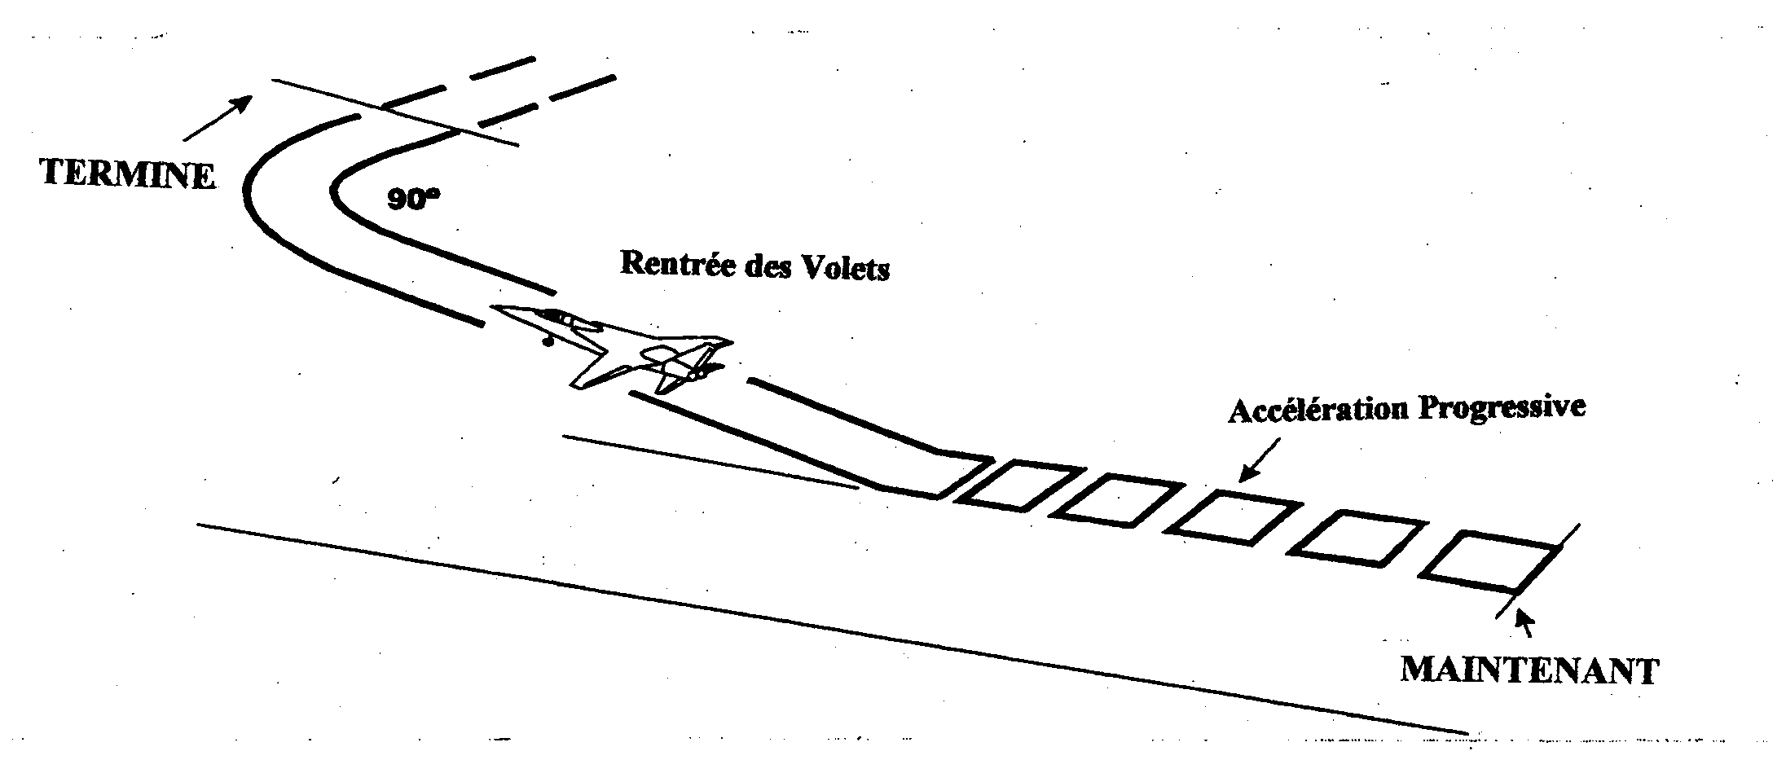
Erreurs :
1. La maquette est touché après avoir annoncé "NOW" (MAINTENANT) (la note est zéro)
2. Un balancement au décollage (un léger balancement avec un train d'atterrissage autre qu'un train tricycle est acceptable car l’avion a la queue haute).
3. Roulage trop court ou trop long au décollage.
4. Vitesse irréaliste / accélération trop rapide.
5. Vitesse peu appropriée en montée pour la configuration avec train sorti.
6. Le passage à la montée ne s’effectue pas en douceur.
7. La montée n'est pas douce et continue (trop raide ou trop douce).
8. Mauvaise attitude du nez pendant la montée (nez trop haut ou trop bas).
9. Les volets ne sont pas utilisés (prototype avec volets).
10. Train non rentré (prototype avec train rentrant).
11. Baisse significative d’une aile.
12. La trajectoire de montée n’est pas dans le prolongement de celle du décollage.
13. Taux de virage vers la branche perpendiculaire sans rapport avec le réel.
14. La branche perpendiculaire n’est pas à 90° de la branche de montée initiale.
HUIT (manœuvre obligatoire)
La maquette se présente selon une trajectoire horizontale et en ligne droite parallèle à la ligne des juges et ensuite, il effectue un virage d’un quart de tour qui l'éloigne des juges. Ceci est suivi immédiatement d'un 360 degrés de sens opposé, puis d'un 270 degrés dans le sens initial, terminant la manœuvre par la trajectoire rectiligne du départ.
Le point d'inflexion de la manœuvre se situe sur une ligne perpendiculaire à la ligne des juges et passant par le milieu de la ligne des juges.
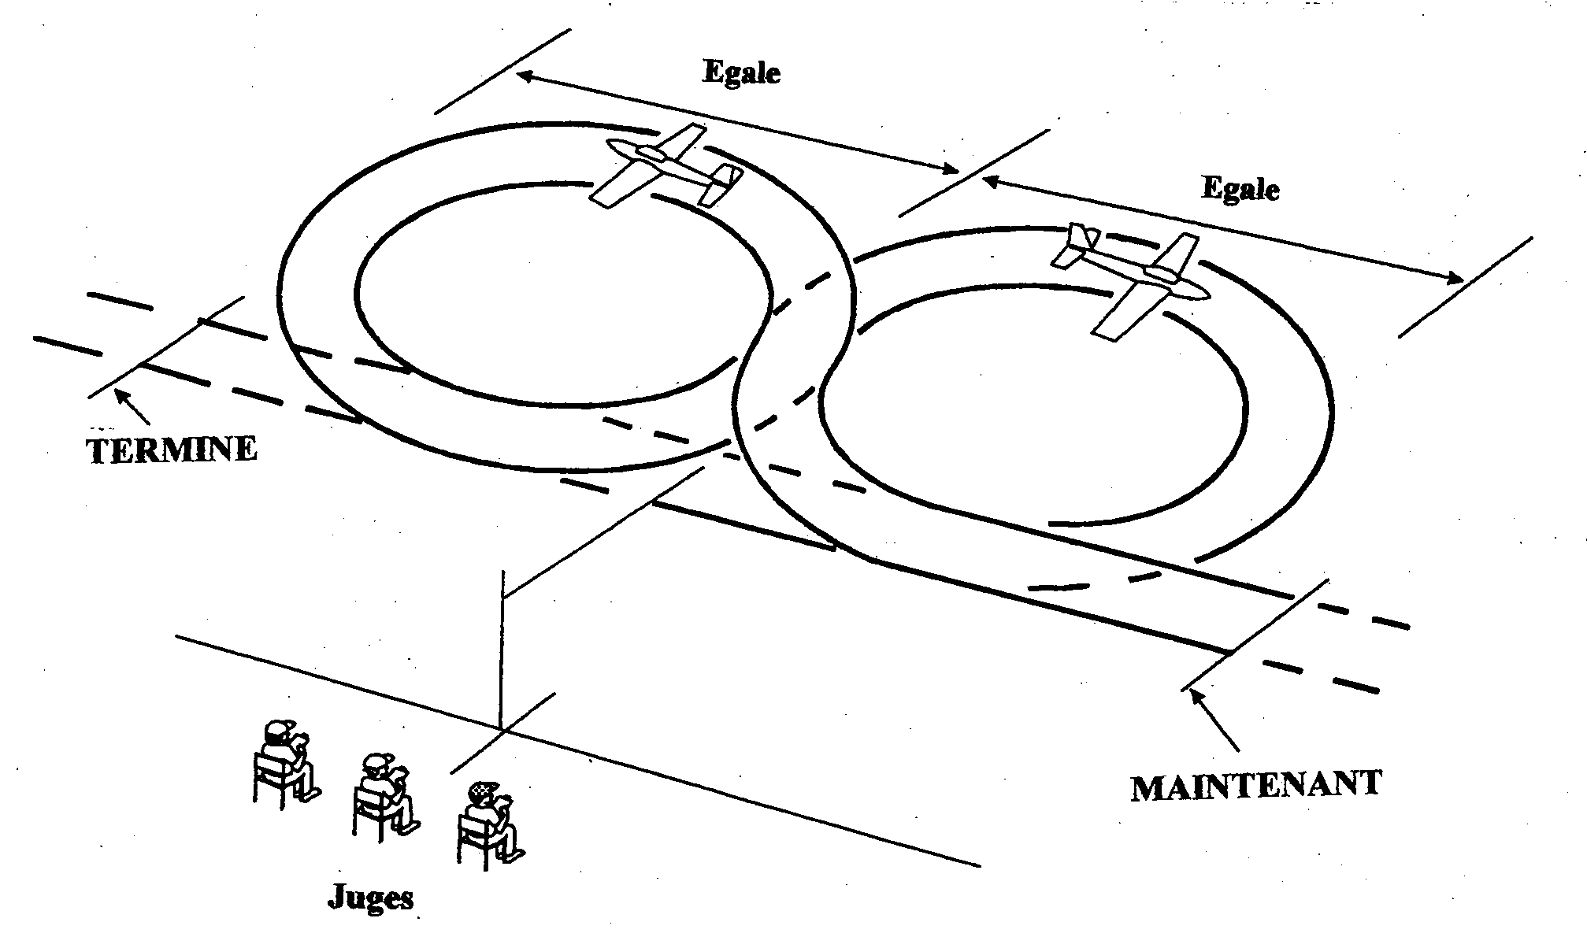

Erreurs :
1. L'entrée dans le premier cercle n'est pas perpendiculaire à la trajectoire initiale.
2. Cercles de dimensions inégales.
3. Cercles difformes.
4. La hauteur constante n'est pas maintenue.
5. L'intersection n'est pas centrée sur la position des juges.
6. Les trajectoires d'entrée et de sortie ne sont pas sur la même ligne.
6. Les trajectoires d'entrée et de sortie ne sont pas parallèles à la ligne des juges.
7. Dimension totale de manœuvre pas réaliste, pas en rapport avec le prototype.
9. La trajectoire n'est pas stable, pas régulière.
10. La manœuvre est effectuée trop loin, trop près, trop haut, trop bas.
Page 12
CERCLE COMPLET DE 360° EN DESCENTE AVEC MOTEUR AU RALENTI (manœuvre obligatoire)
A partir d’une ligne droite en vol horizontal, la maquette effectue un cercle en descente de 360° au- dessus de l’aire d’atterrissage en s’éloignant des juges à bas régime constant. La manœuvre est terminée à une hauteur maximum de 6 mètres, en reprenant le vol horizontal en ligne droite sur la même trajectoire.

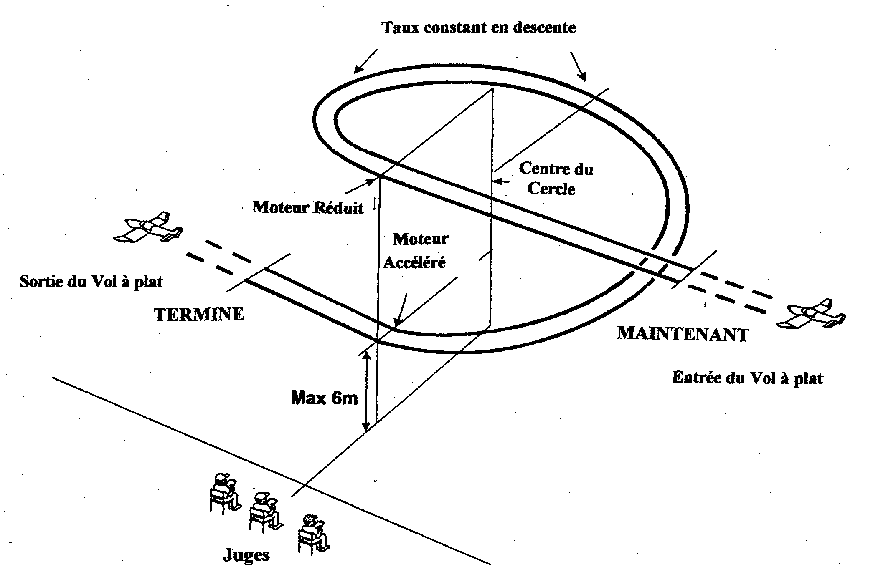

Erreurs :
1. Le taux de descente n’est pas constant.
2.. Descente trop rapide.
3. Régime non constant ou trop bas.
4. Cercle difforme.
5. Perte d'altitude trop faible.
6. La maquette ne descend pas à 6 mètres ou en dessous.
7. Le cercle n'est pas centré sur les juges.
8. Les trajectoires d'entrée et de sortie ne sont pas parallèles à la ligne des juges.
9. Le début et la fin ne se terminent pas par une ligne droite en vol horizontal.
10. La manœuvre est effectuée trop loin, trop près.
A- CHANDELLE (manœuvre optionnelle)
A partir d'un vol horizontal rectiligne, la maquette passe devant les juges et exécute un virage de 180 degrés en montée et en s'éloignant des juges, pour reprendre un vol en ligne droite et horizontal au cap opposé. Le taux de montée devra être en rapport avec celui du prototype.
Cette manœuvre ne peut être exécutée que par des maquettes dont le prototype est certifié "non acrobatique".
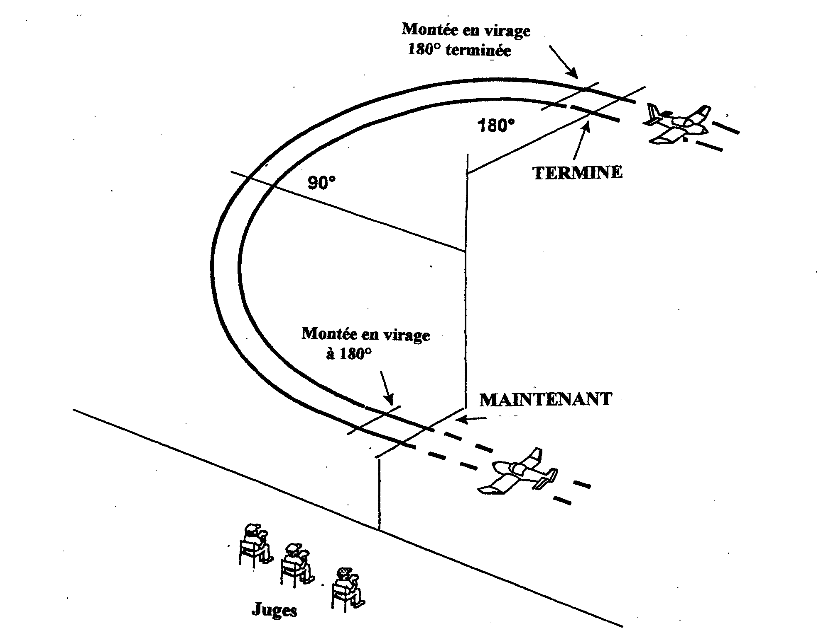
Erreurs :
1. Le virage n'est pas doux et continu.
2. La montée n'est pas douce et continue.
3. Le demi-gain d'altitude n'est pas à 90 degrés.
4. Pour exécuter la montée, la puissance du moteur est excessive et non réaliste.
5. Le gain d'altitude n’est pas significatif.
6. Le début et la fin ne sont pas centrés sur la position des juges.
7. Les trajectoires d'entrée et de sortie ne sont pas parallèles à la ligne des juges.
8. La trajectoire de sortie n'est pas à 180 degrés de celle de l'entrée.
9. L'entrée et la sortie ne sont pas en vol rectiligne et horizontal.
10. La manœuvre est trop loin ou trop haute.
B - Sortie et rentrée du train d'atterrissage
C- Sortie et rentrée des volets (manœuvres optionnelles)
Le descriptif de la manœuvre et les fautes s'appliquent aux deux manœuvres sauf mention contraire.
La maquette s'approche de l'aire d'atterrissage en vol rectiligne et horizontal, à une altitude n'excédant pas 15 mètres en pleine vue des juges. Il sort le train d'atterrissage / les volets puis exécute un virage de 360 degrés en s'éloignant des juges. Quand il revient directement devant les juges, il rentre le train / les volets puis monte en ligne droite.
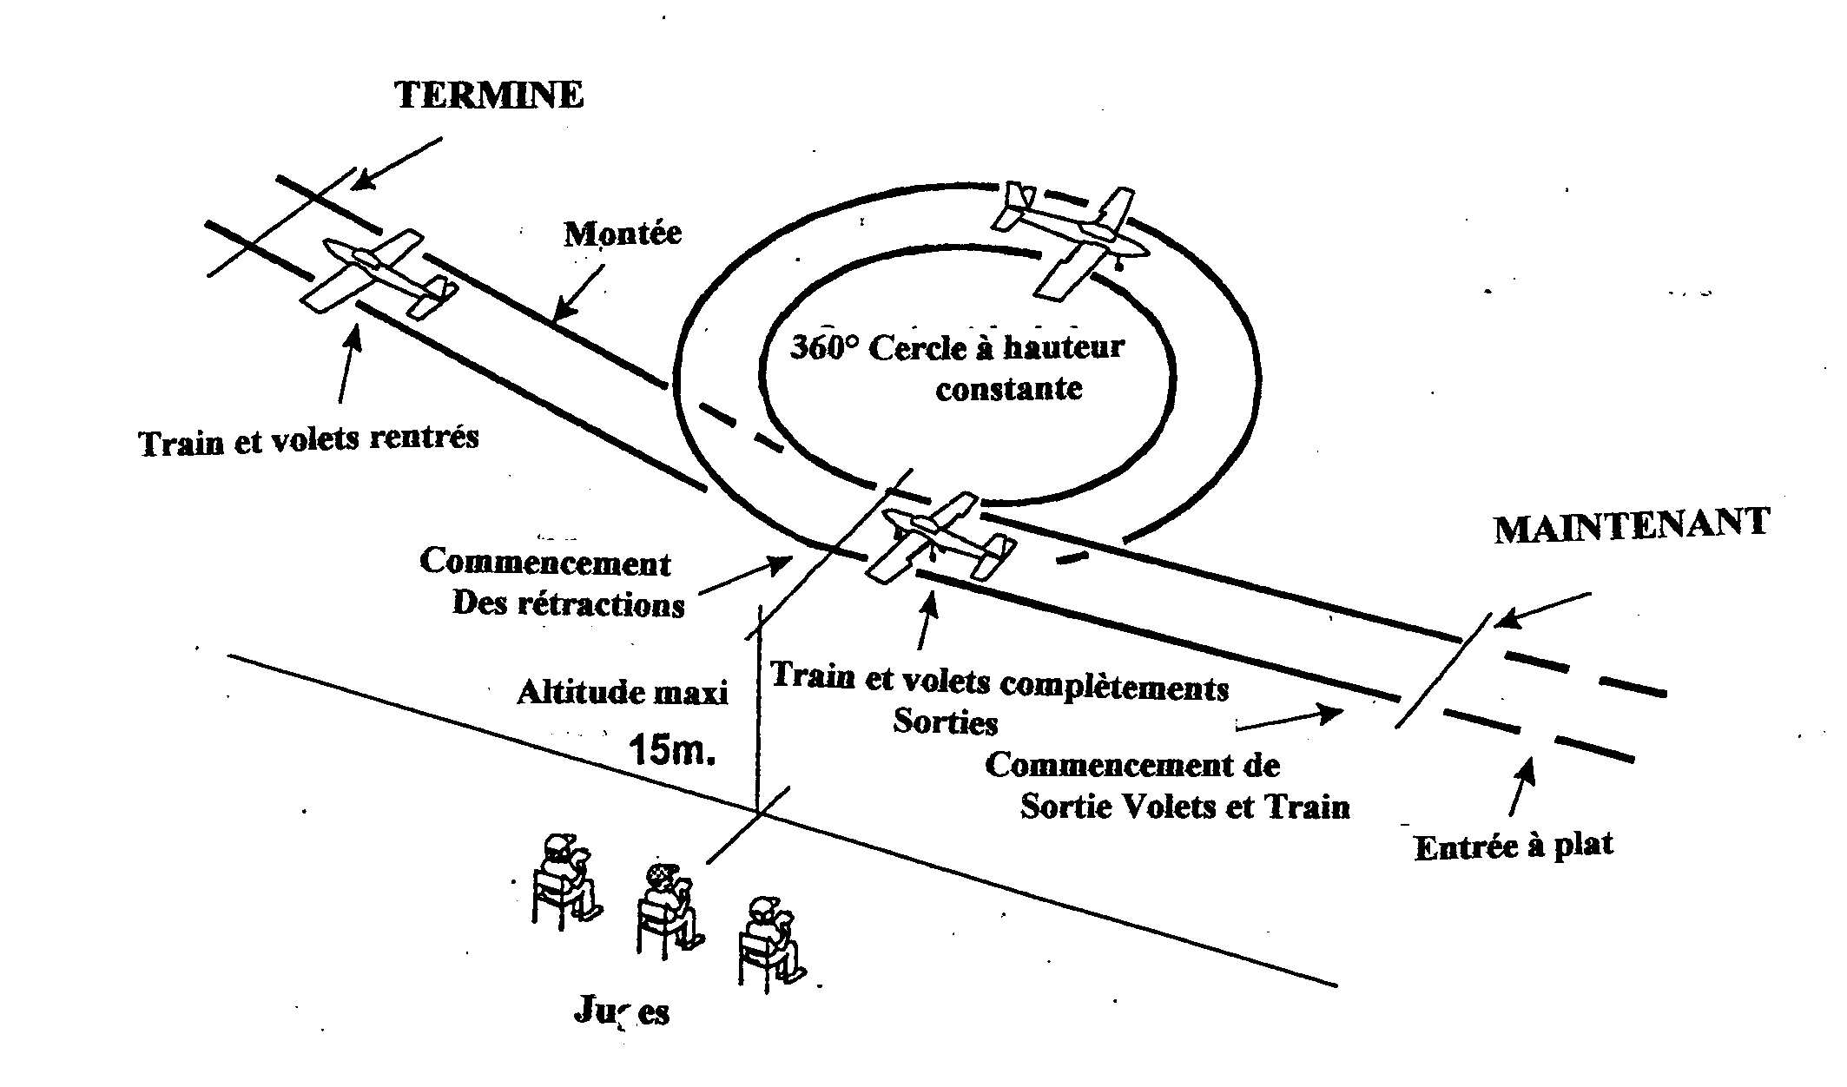
Erreurs :
1. La vitesse de la maquette pour la manœuvre du train / des volets est trop grande.
2. Le train / les volets ne sont pas sortis en pleine vue des juges.
3. La vitesse et la manœuvre de sortie et de rentrée ne sont pas réalistes.
4. Uniquement pour la manœuvre sortie et rentrée des volets :
a) Instabilité volets sortis
b) Pas de changement d'assiette volets sortis
5. Cercle difforme ou altitude non constante.
6. La hauteur du cercle excède 15 mètres.
7. Le cercle n'est pas centré devant les juges.
8. La rentrée n'est pas commencée devant les juges.
9. Les trajectoires d'entrée et de sortie ne sont pas parallèles à la ligne des juges.
10. Les trajectoires d'entrée et de sortie sont différentes.
11. La montée n'est pas réaliste.
12. La manœuvre est exécutée trop loin ou trop près.
D- Largage de bombes ou de réservoirs (manœuvre optionnelle)
Si des bombes sont transportées à l'intérieur de la maquette, les trappes de largage doivent être ouvertes et refermées après le largage.
Si des bombes ou des réservoirs sont transportés à l'extérieur de la maquette, ils doivent être fixés en position correcte et de la manière qui convient. Le largage se fera de la même manière que sur le prototype.
Le largage devra être clairement visible des juges et centré sur la position des juges.
Toutes autres caractéristiques particulières de la manœuvre devront être signalées aux juges par avance.
Erreurs :
1. Les bombes ou les réservoirs ne se détachent pas et tombent d'une manière non réaliste
2. Le largage n'est pas devant les juges
3. L'ensemble de la manœuvre de largage n'est pas présenté de manière réaliste
4. La manœuvre est présentée trop loin, trop près, trop haute, trop basse
E- Renversement (manœuvre optionnelle)
A partir d'un vol horizontal rectiligne, la maquette cabre pour prendre une trajectoire verticale jusqu'à ce qu'il s'arrête. A ce point il pivote de 180 degrés autour de son axe de lacet puis plonge et finalement redresse en vol rectiligne horizontal sur une trajectoire opposée à celle d'entrée.
L'entrée et la sortie doivent être à la même altitude. Le concurrent devra spécifier si le reversement est à droite ou à gauche. Les maquettes de type peu motorisés seront autorisées à effectuer un léger piqué plein gaz pour atteindre la vitesse nécessaire à l'exécution de la manœuvre.
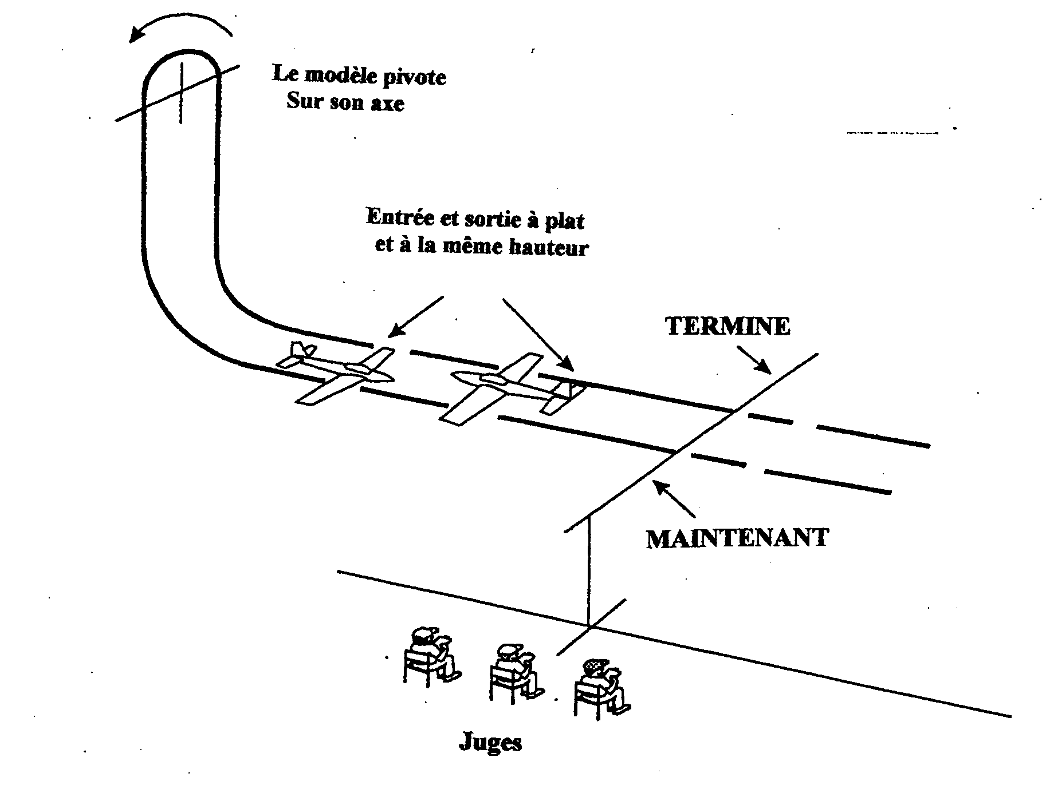
Erreurs :
1. L'entrée et la sortie ne sont pas parallèles à la ligne des juges.
2. La montée n'est pas positionnée pour que les juges aient meilleure vue.
3. La montée et la descente ne sont pas proches de la verticale.
4. Gain d’altitude insuffisant.
5. La maquette ne marque pas un arrêt.
6. Le concurrent n’exécute pas le virage prévu à gauche ou à droite.
7. L'entrée et la sortie ne sont pas à la même altitude;
8. La maquette ne sort pas à un intervalle d’une demi-envergure de sa trajectoire d’entrée.
9. Les trajectoires d'entrée et de sortie ne sont pas parallèles à la ligne des juges.
10. La manœuvre est exécutée trop loin, trop près, trop haut, trop bas.
F- Immelmann (manœuvre optionnelle)
A partir d'un vol rectiligne horizontal, la maquette effectue la première moitié d'une boucle circulaire (proportionnée avec les performances de la maquette grandeur), et dès qu'il est en vol dos; exécute un demi-tonneau avant de reprendre un vol rectiligne horizontal sur un cap opposé à celui de l'entrée de manœuvre. Les maquettes de type peu motorisé seront supposés commencer par un léger piqué plein gaz pour atteindre la vitesse nécessaire.
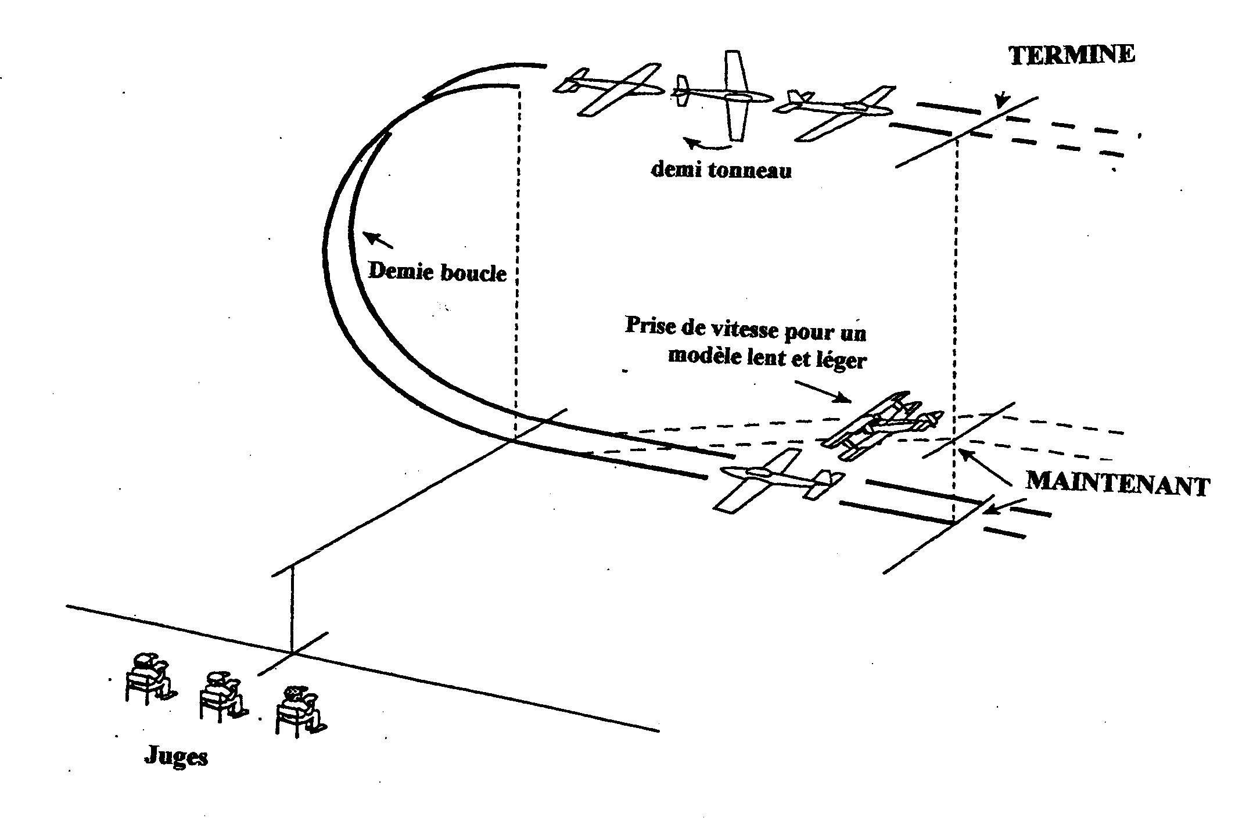
Erreurs :
1. Le plan de la demi-boucle n'est pas vertical.
2. La demi-boucle n'est pas centrée sur les juges.
3. La demi-boucle n'est pas suffisamment semi-circulaire.
4. Le demi-tonneau commence trop tôt ou trop tard.
5. Perte excessive d'altitude dans le demi-tonneau.
6. La trajectoire tourne pendant le demi-tonneau (changement de cap).
7. Ne se retrouve pas en vol rectiligne horizontal sur un cap opposé à celui de l'entrée.
8. La manœuvre n'est pas effectuée parallèlement à la ligne des juges.
9. La taille de la manœuvre et la vitesse ne correspondent pas à celles du prototype.
10. La manœuvre est exécutée trop loin, trop près, trop haut, trop bas.
Page 18
G- Boucle (manœuvre optionnelle)
A partir d'un vol rectiligne, la maquette effectue une boucle circulaire et reprend le vol rectiligne horizontal, sur un cap identique à celui d'entrée. Les gaz peuvent être réduits au sommet de la boucle, suivant le type de maquette, et rouverts si nécessaire à la reprise du vol normal. Les maquettes de type peu motorisés seront autorisés à effectuer un léger piqué à plein gaz afin de prendre de la vitesse avant de commencer la boucle.
Note: alors que la boucle est supposée être une manœuvre circulaire, la possibilité pour un maquette peu motorisé d'effectuer un cercle parfait est beaucoup moindre que pour un jet ou une machine acrobatique puissamment motorisée. Une boucle légèrement aplatie sera donc aussi bien notée qu'un cercle parfait exécuté par ce dernier, mais un cercle grossièrement difforme sera sévèrement pénalisé. Cela s'applique à toutes les options contenant des boucles.

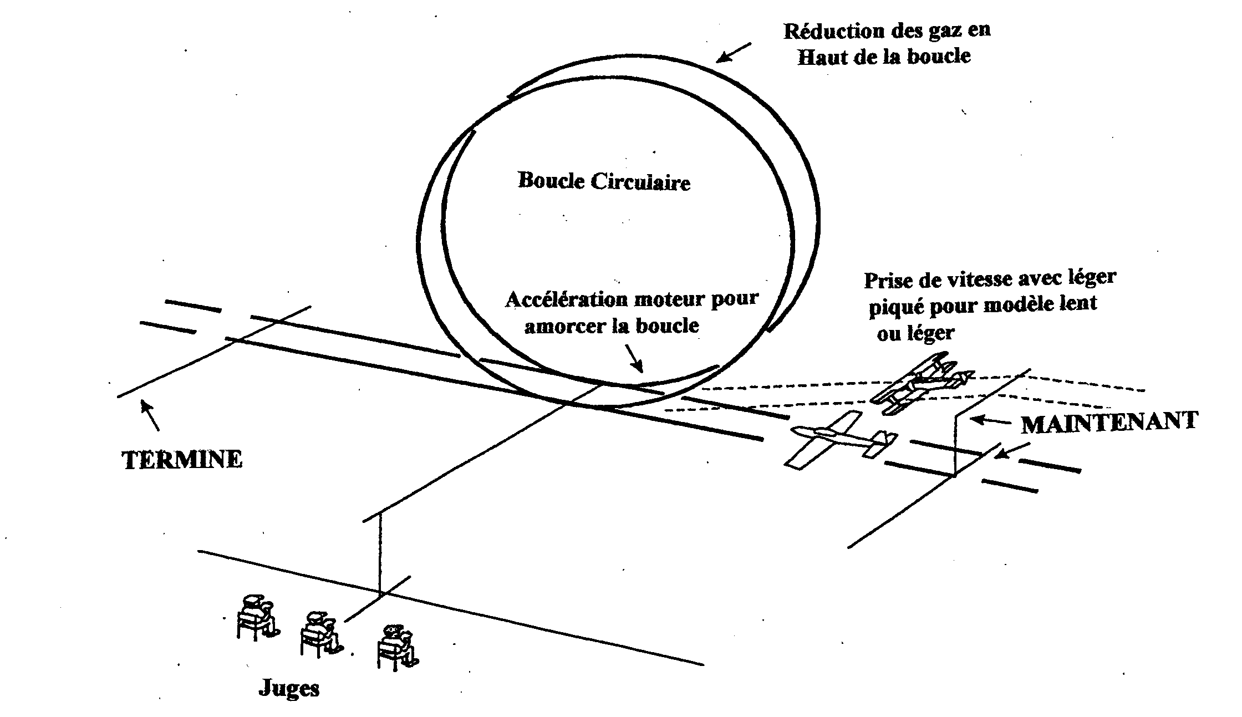
Erreurs :
1. Le plan de boucle n'est pas vertical.
2. La boucle n’est pas suffisamment circulaire et proportionnée au prototype.
3. Utilisation non appropriée des gaz.
4. La taille et la vitesse de la boucle ne sont pas à la manière du prototype.
5. Pas centré sur les juges.
6. Ne reprend pas un vol rectiligne et horizontal sur la même trajectoire et à la même altitude qu'à l'entrée.
7. La manœuvre n'est pas effectuée parallèlement à la ligne des juges.
8. La manœuvre est effectuée trop loin, trop près, trop haut, trop bas.
H- Huit cubain (manœuvre optionnelle)
La maquette effectue une boucle circulaire pour prendre une trajectoire descendante à 45 degrés. Dans a descente à 45 degrés en vol dos, la maquette effectue un demi-tonneau devant les juges, poursuit sa descente jusqu'à l'altitude d'entrée et refait une boucle circulaire pour reproduire la manœuvre en sens opposé. Il termine en vol horizontal à la même altitude que celle d'entrée. Les gaz peuvent être réduits, au sommet de chaque boucle, suivant le prototype, et réouverts durant chaque descente. Un maquette faiblement motorisé sera autorisé à effectuer un léger piqué à plein gaz pour prendre de la vitesse avant de commencer la manœuvre.
La description de cette manœuvre inclut également les manœuvres suivantes :
Demi huit cubain : après la première descente à 45° intégrant le demi-tonneau, la maquette effectue un huitième de boucle tirée pour ressortir en vol normal à la hauteur d’entrée de manœuvre. Le concurrent doit préciser cette manœuvre sur la feuille de notation de vol.
Huit cubain inversé : la manœuvre commence par un huitième de boucle tirée pour prendre une trajectoire ascendante à 45 degrés, suivie d’un demi-tonneau, de trois quart de boucle tirée, et se poursuit comme la manœuvre de base, en sens inverse.
Demi huit cubain inversé : la manœuvre commence par un huitième de boucle tirée pour prendre une trajectoire ascendante à 45 degrés, suivie d’un demi-tonneau puis de cinq huitième de boucle tirée pour se terminer en vol normal à la hauteur d’entrée de manœuvre.
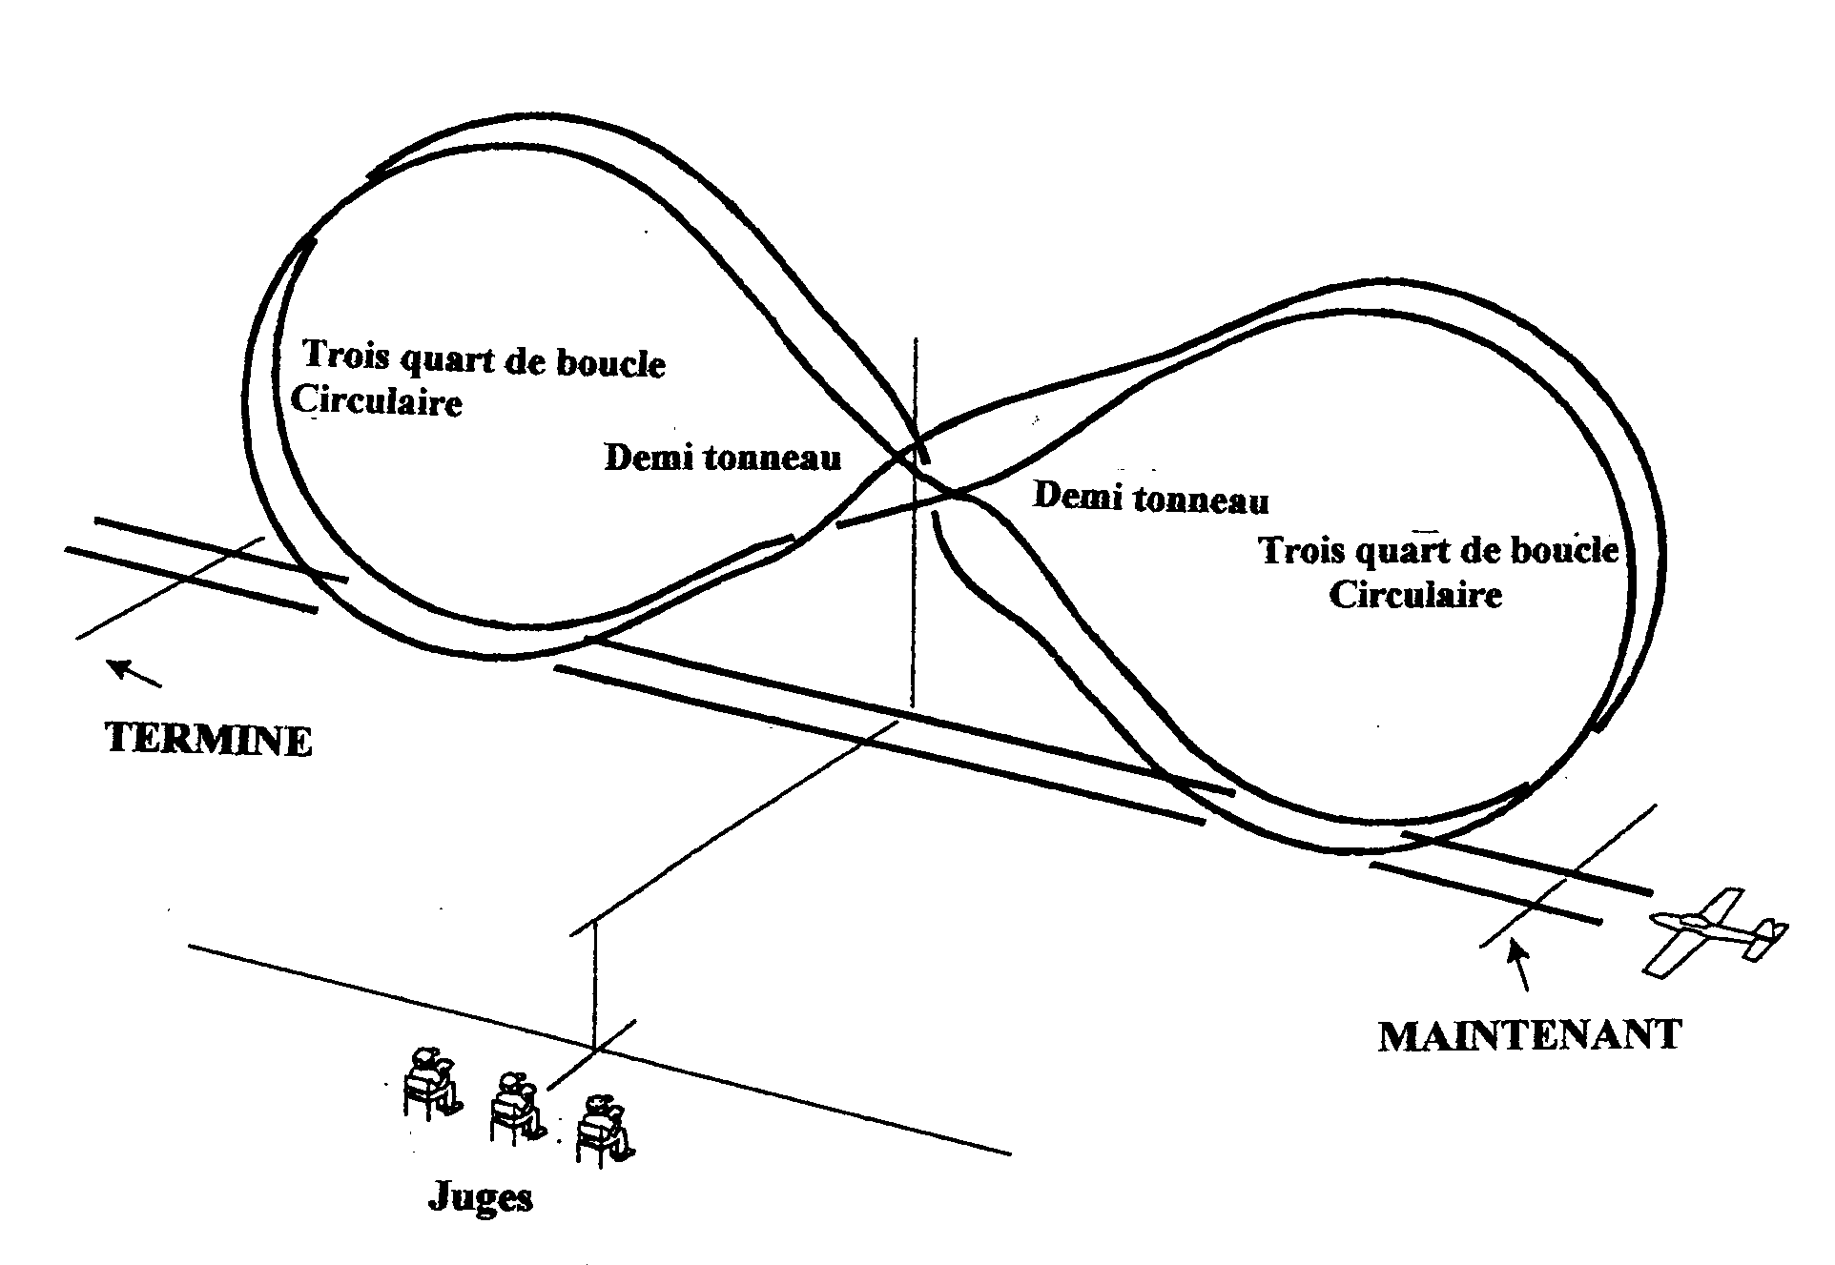
Erreurs :
1. La manœuvre n'est pas effectuée dans un plan vertical parallèle à la ligne des juges.
2. Les boucles ne sont pas circulaires.
3. Les boucles ne sont pas de la même taille.
4. Les demi-tonneaux ne sont pas centrés devant les juges.
5. La descente n'est pas à 45 degrés.
6. La maquette ne termine pas à la même altitude que celle d'entrée.
7. La maquette ne reprend pas en vol rectiligne horizontal sur la même trajectoire que celle d'entrée.
8. Utilisation des gaz non appropriée.
9. La taille et la vitesse des boucles ne correspondent pas à celles du prototype.
10. La manœuvre est effectuée trop loin, trop près, trop haut, trop bas.
I- Retournement (manœuvre optionnelle)
A partir d'un vol rectiligne, la maquette effectue un demi-tonneau et dès qu'il est en vol dos, exécute une demi boucle circulaire (proportionnée avec les performances du prototype), et reprend un vol rectiligne horizontal sur un cap opposé à celui d'entrée. Les gaz doivent être réduits en position dos, conformément au prototype, et rouverts à a reprise du vol normal.
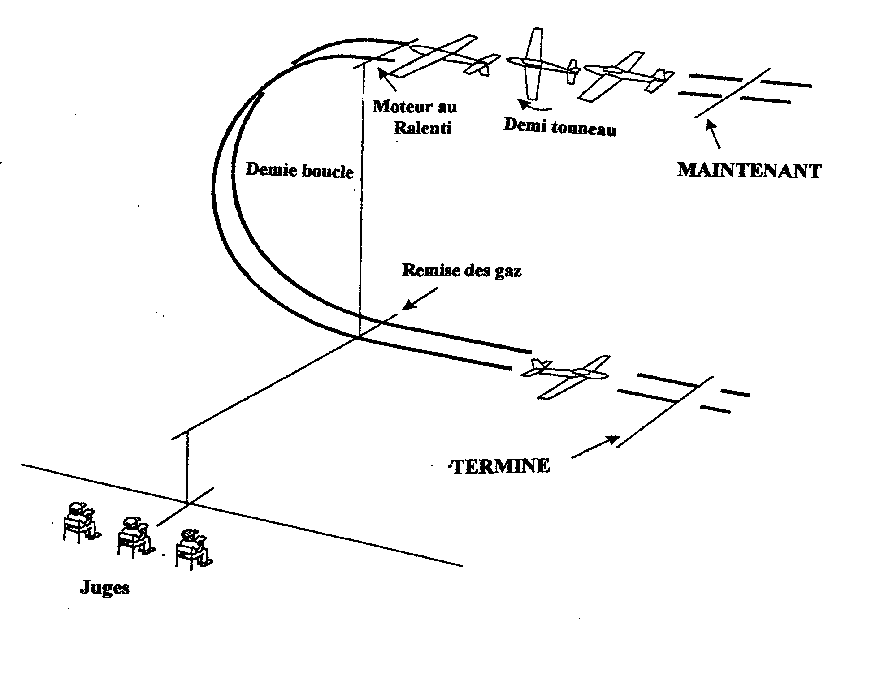
Erreurs :
1. La maquette change de cap pendant le demi-tonneau.
2. La partie dos est trop longue ou trop courte.
3. Utilisation des gaz non appropriée.
4. La demi-boucle n'est pas dans un plan vertical.
5. La demi-boucle n'est pas suffisamment semi-circulaire.
6. La demi-boucle est trop rapide ou trop serrée.
7. La maquette ne reprend pas un vol rectiligne horizontal sur une trajectoire opposée à celle d'entrée.
8. La demi-boucle n'est pas centrée devant les juges.
9. La manœuvre n'est pas effectuée parallèlement à la ligne des juges.
10. La manœuvre est effectuée trop loin, trop près, trop haut, trop bas.
J- Trois tours de vrille (manœuvre optionnelle)
A partir d'un vol rectiligne horizontal, la maquette ralentit puis décroche et se met en vrille pendant trois tours et redresse en vol horizontal suivant le même cap que celui de l'entrée pendant la descente, la maquette peut dériver dans le vent
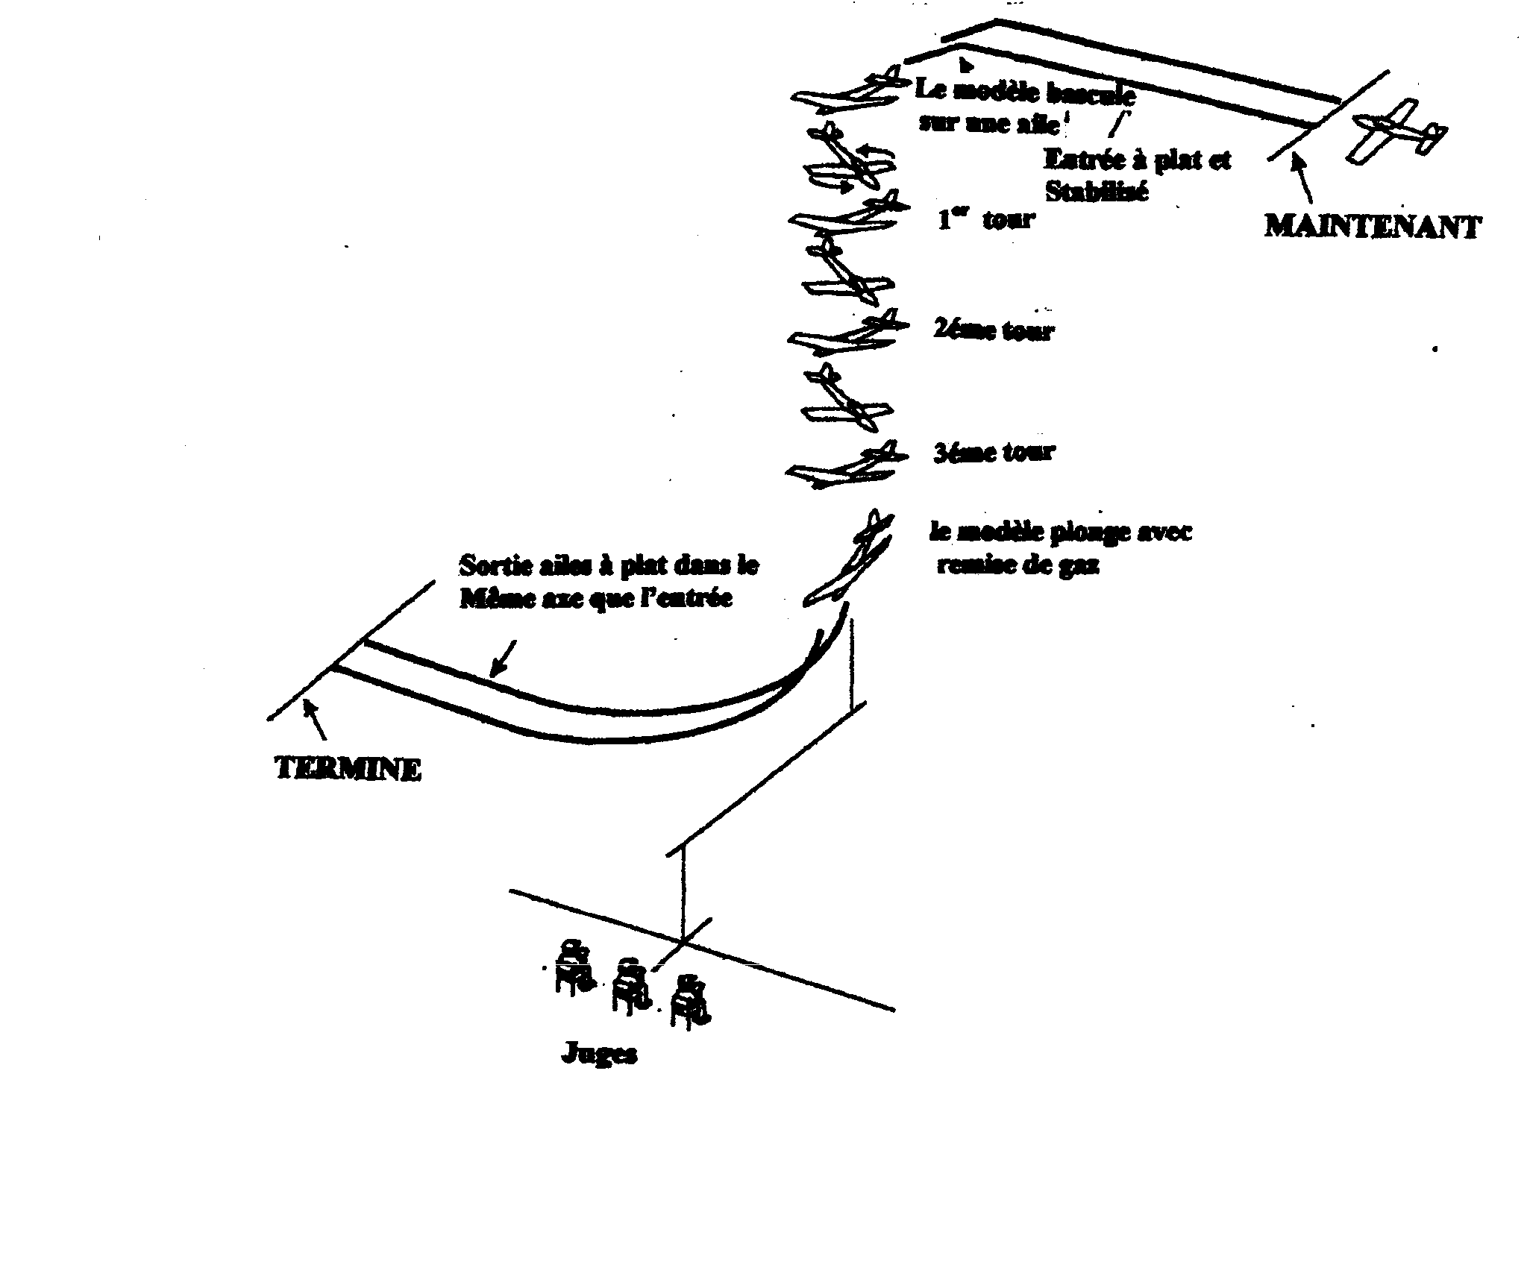
Erreurs :
1. Le moteur n'est pas au ralenti au moment du décrochage.
2. L'entrée en vrille n'est pas propre et positive.
3. Pas une vraie vrille mais plutôt un virage engagé (note = zéro).
Note: dans une vraie vrille, la trajectoire est proche du centre de gravité de la maquette. Un virage engagé est un tonneau barrique verticale serré.
4. Pas trois tours complets.
5. Le départ n'est pas centré devant les juges.
6. La maquette ne reprend pas un vol rectiligne horizontal sur la même trajectoire que celle d'entrée.
7. Les trajectoires d'entrée et de sortie ne sont pas parallèles à la ligne des juges.
8. L'entrée et la sortie ne sont pas en vol horizontal.
9. La manœuvre est effectuée trop loin, trop près, trop haut, trop bas.
K- Tonneau (manœuvre optionnelle)
A partir d'un vol rectiligne et horizontal, la maquette effectue une rotation complète avec un taux de roulis constant et reprend son vol rectiligne et horizontal. Une maquette faiblement motorisé sera autorisé à effectuer un léger piqué à plein gaz avant la manœuvre. Le concurrent doit spécifier le type de tonneau qu'il exécutera: lent, barriqué, déclenché.
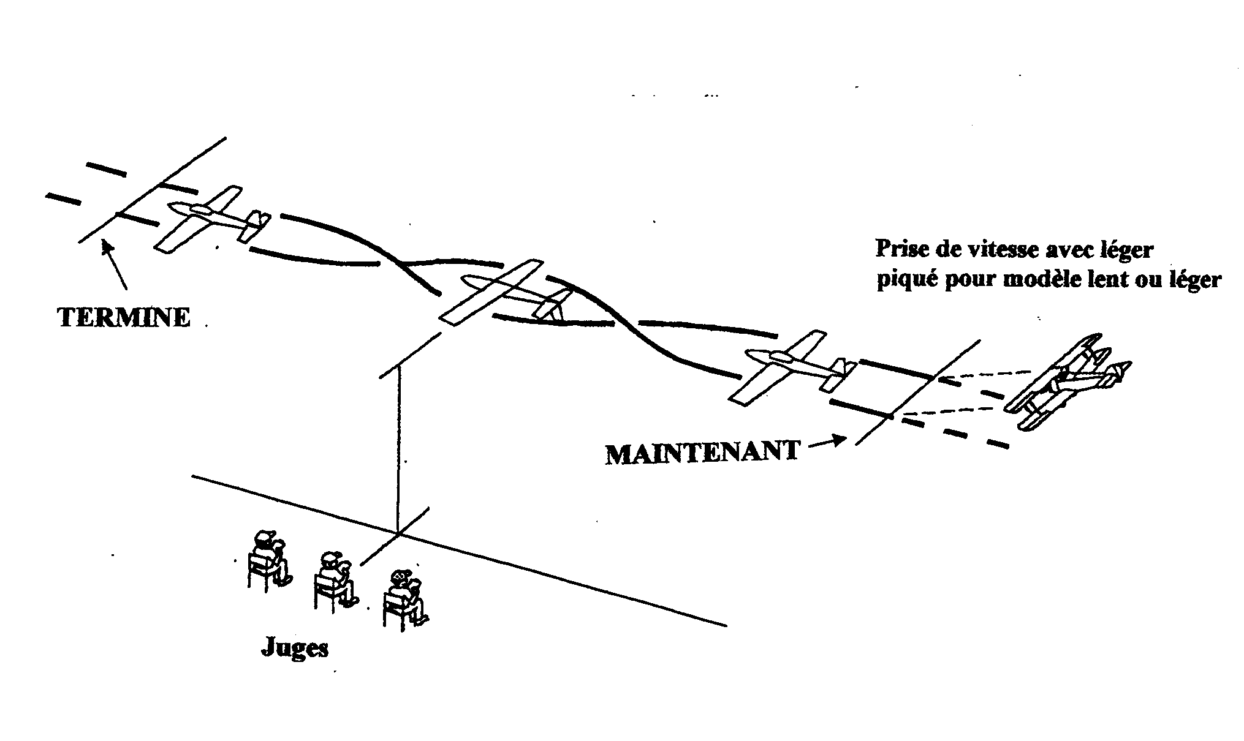
Erreurs :
1. Le taux de roulis n'est pas constant;
2. Le style du tonneau n'est pas en rapport avec le prototype.
3. Le tonneau n'est pas centré devant les juges.
4. L'altitude d’entrée est différente de celle de sortie.
5. L'entrée et la sortie ne sont pas à la même vitesse.
6. Les trajectoires d'entrée, de sortie et l'axe du tonneau ne sont pas parallèles à la ligne des juges.
7. La maquette ne reprend pas un vol rectiligne horizontal sur la même trajectoire que celle d'entrée.
8. Le tonneau n'est pas celui annoncé.
9. Utilisation des gaz non appropriée.
10. La manœuvre est effectuée trop loin, trop près, trop haut, trop bas.
L- Parachutage (manœuvre optionnelle)
Le largage doit se faire comme sur le prototype. Par exemple, la charge doit être larguée par la soute à fret ou à bombes. Un homme doit être largué par une porte ou une trappe ou en mettant l'aéronef sur le dos. La maquette doit réduire sa vitesse avant le largage en sortant ses volets et son train d'atterrissage. Si le prototype utilisait un parachute de freinage à l'atterrissage, le concurrent peut en faire la démonstration.
M- Touch and go (manœuvre optionnelle)
La maquette commence à descendre dans la branche finale qui peut être courbe ou rectiligne suivant le choix du pilote. Le virage de 90 degrés est continué jusqu’à l'approche finale; la maquette atterrit puis décolle face au vent sans s'arrêter. Les roues principales doivent rouler au sol pendant au mois 5 mètres. Les volets seront utilisés si tel doit être le cas.
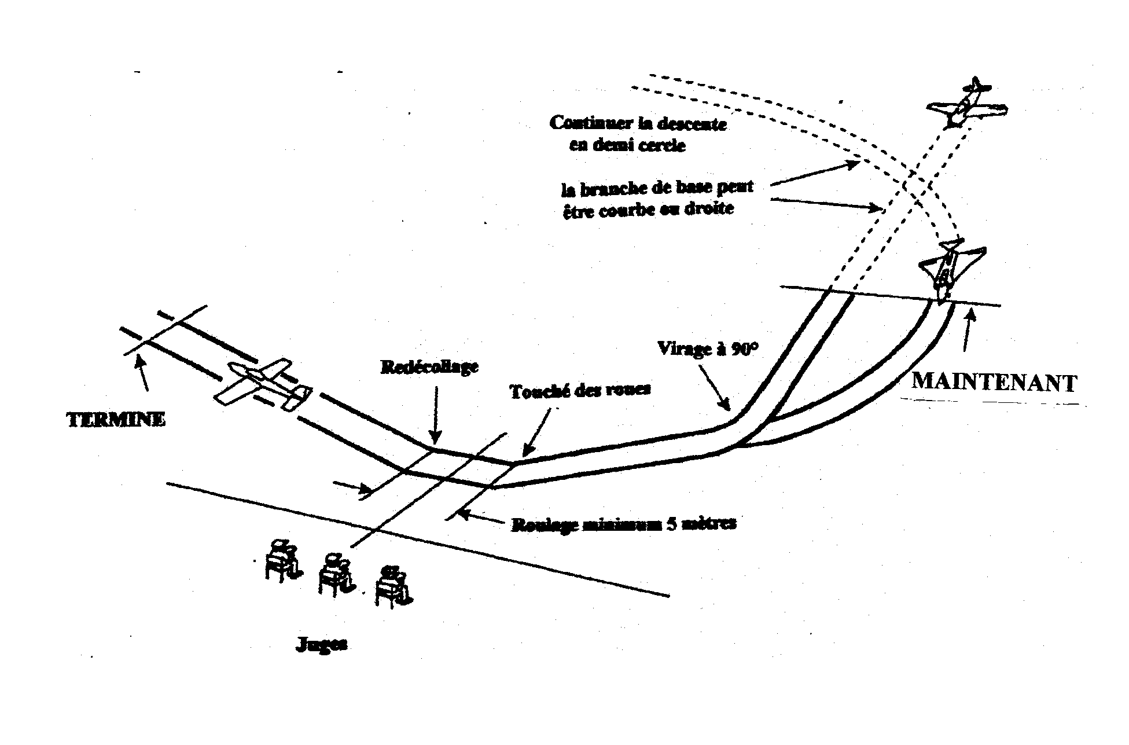
Erreurs :
1. La manœuvre ne commence pas dans la branche finale.
2. Le virage précédant l'approche est trop serré ou non à 90 degrés.
3. La descente dans la branche n'est pas douce et régulière.
4. La maquette n'exécute pas une approche correcte avant de toucher le sol.
5. La maquette ne roule pas un minimum de 5 mètres.
Note: si le prototype a deux roues principales, les deux roues doivent rouler au moins 5 mètres.
6. La maquette rebondit à l'atterrissage.
7. Utilisation des volets non appropriée.
8. La montée n’est ni douce ni réaliste.
9. L'approche et la montée n'ont pas la même trajectoire.
10.I l n’est pas fait un bon usage de l'aire d'atterrissage par rapport à la direction du vent.
N- Remise de gaz (manœuvre optionnelle)
La maquette commence à descendre dans la branche finale qui peut être courbe ou rectiligne suivant le choix du pilote. Le virage de 90 degrés se termine par une approche plus haute que la normale, gaz réduit, volets sortis si tel est le cas. Arrivé au centre de l'aire d'atterrissage à une hauteur d'environ trois mètres, il remet les gaz pour arrêter la descente. Après avoir retrouvé une vitesse de vol et une assiette normale, la maquette monte en ligne droite. Le but de cette manœuvre est de simuler un atterrissage manqué, dû à une approche plus haute que la normale.
Cette manœuvre ne peut être exécutée que par des maquettes dont le prototype est certifié "non acrobatique".

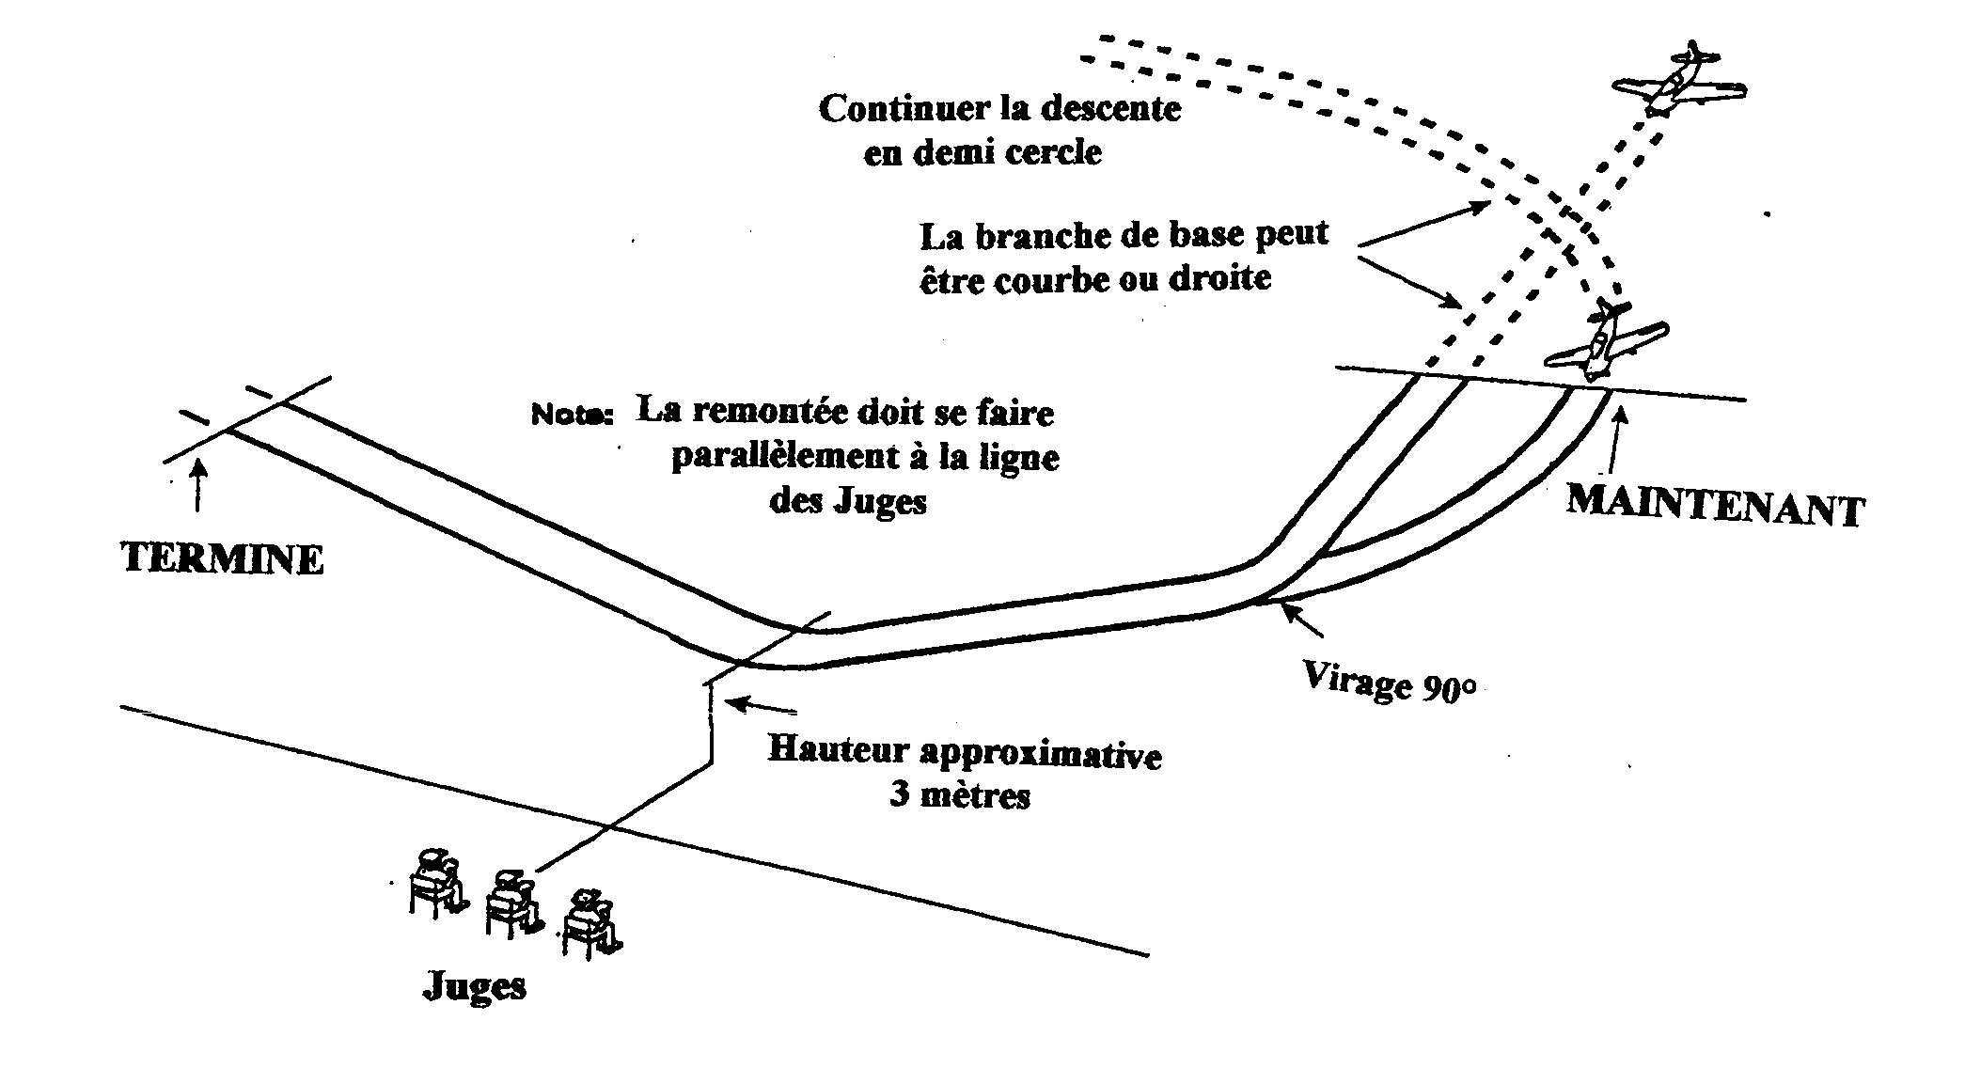
Erreurs :
1. La manœuvre ne commence pas dans la branche finale.
2. Le virage précédant l'approche n'est pas doux et continu ou ne fait pas 90 degrés.
3. La maquette n'accomplit pas une approche haute correcte.
4. La maquette n'a ni une assiette, ni une vitesse d'atterrissage correcte.
5. La descente avant la remise des gaz n'est pas continue.
6. La maquette descend nettement au-dessus ou au-dessous des trois mètres.
7. La partie basse de la manœuvre n'est pas devant les juges.
8. Pas de transition douce dans la vitesse et l'assiette de vol entre l'approche, la fin de la descente et la montée.
9. Utilisation, des volets et du train, non appropriée.
10. La maquette pouvait se poser après l'approche.
11. La maquette ne monte pas en douceur.
12. L'approche et la montée n'ont pas la même trajectoire.
13. Approche trop courte ou trop longue.
O- Glissade (manœuvre optionnelle)
La maquette commence la manœuvre en vol horizontal en réduisant les gaz sur la branche finale puis en virant pour réaliser une approche plus haute que la normale et parallèle à la ligne des juges. Tout en virant, la maquette commence une glissade en mettant de la dérive dans le sens opposé au virage, permettant de décaler l'axe de lacet d'au moins 20 degrés par rapport à la trajectoire. Une perte d'altitude doit être visible tandis que la vitesse d'approche est maintenue. Le but de la glissade, si elle était poursuivie, serait de permettre un atterrissage devant les juges. Avant d'atteindre la position des juges, la glissade est arrêtée pour reprendre un vol normal, et la maquette exécute une remise de gaz en dessous de cinq mètres puis remonte. L'intérêt de la manœuvre est de montrer qu'il est possible de perdre de l'altitude en approche sans augmenter la vitesse et sans utiliser les volets.

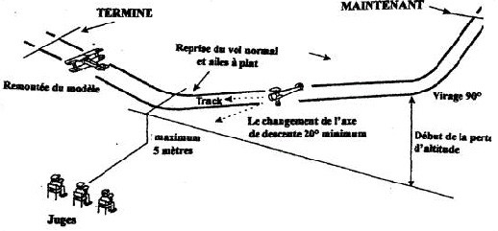

Erreurs :
1. La maquette ne débute pas par la glissade doucement pendant le virage précédent l'approche.
2. L'axe de lacet de la maquette est à moins de 20 degrés de la trajectoire pendant la glissade.
3. Le taux de glissade et de descente n'est pas constant.
4. La perte d'altitude est trop faible.
5. Le gain de vitesse dans la descente est excessif.
6. Le cap de l'approche n'est pas maintenu ou non parallèle à la ligne des juges.
7. La glissade n'est pas correcte avant le passage devant les juges.
8. L'overshoot n'est pas en dessous de cinq mètres.
9. La transition entre le retour en vol normal et la montée n'est pas douce.
10. La manœuvre est effectuée trop loin, trop près, trop haut, trop bas.
Page 27
P et Q- Manœuvre(s) spéciale(s) effectuée(s) par le prototype (manœuvres optionnelles)
Un concurrent peut exécuter deux manœuvres différentes de son choix mais doit préciser aux juges la nature de ces manœuvres avant d'aller en piste. Le concurrent doit fournir la preuve que ces manœuvres étaient, effectivement, réalisées par le prototype, par exemple: épandage agricole, boucle poussée, etc.
Les manœuvres telles que le virage de procédure, virage en descente, etc. ne sont pas acceptées. Des options mécaniques qui peuvent être réalisées au sol (allumage et extinction de lampes) sont également interdites.
R- Vol en circuit triangulaire (manœuvre optionnelle)
La maquette approche en ligne droite et horizontale jusqu'à un point directement en face des juges puis il tourne sur un cap de 60 degrés à l'opposé de la ligne des juges et vole en ligne droite et horizontale pendant au moins 150 mètres, tourne dans le même sens pour prendre un cap parallèle à la ligne des juges, vol au moins 150 mètres, puis tourne encore et vol au moins 150 mètres pour revenir vers les juges en un point situé au-dessus du centre de l'aire d'atterrissage, ce qui termine un triangle équilatéral (triangle qui à trois cotés égaux et trois angles de 60 degrés), avant d'effectuer un dernier virage pour prendre le cap d'entrée.
Cette manœuvre ne peut être exécutée que par des maquettes dont le prototype est certifié "non acrobatique".
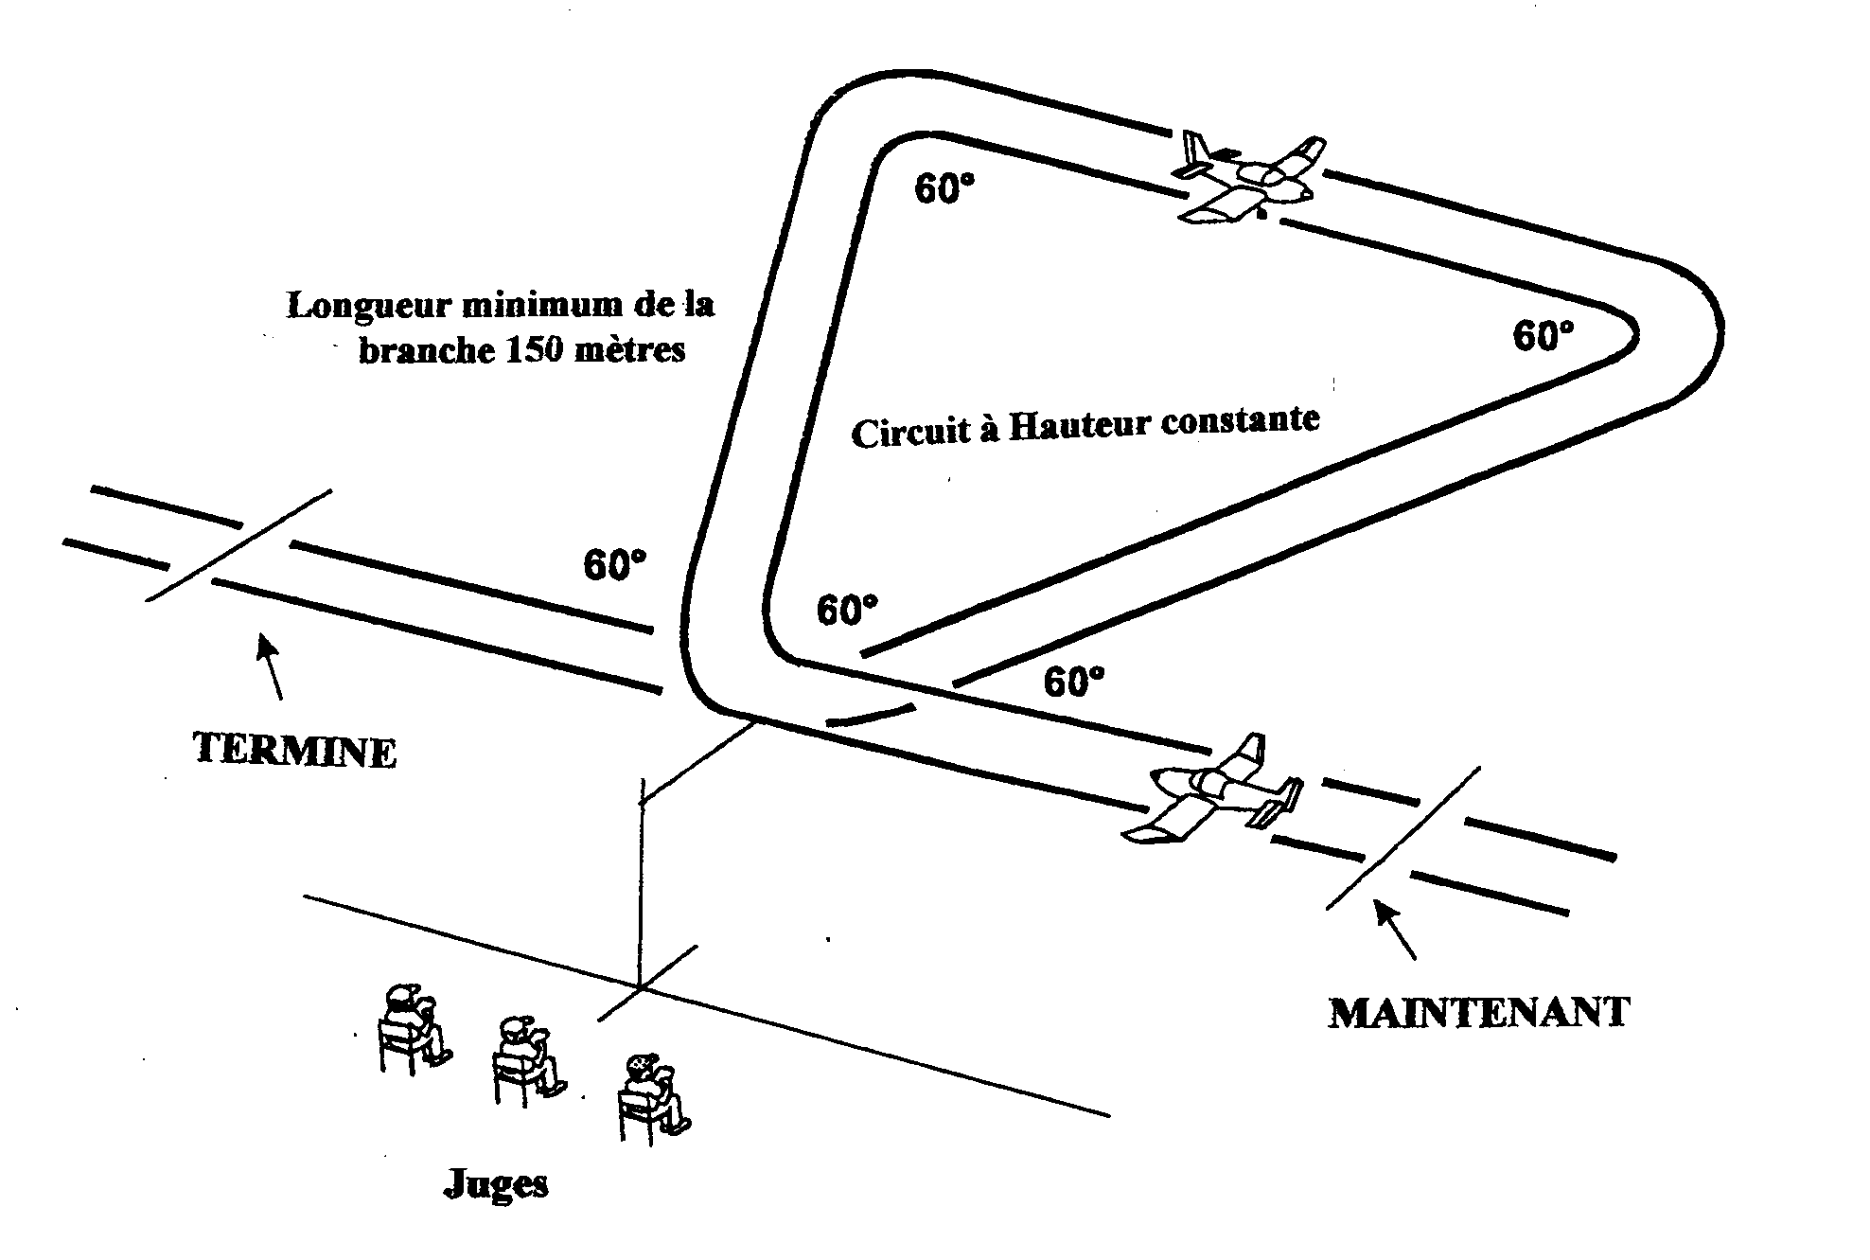
Erreurs :
1. Le début et la fin ne sont pas à la même distance des juges.
2. L'altitude de la maquette varie.
3. Le rayon des virages n'est pas constant et les angles du triangle ne font pas 60 degrés.
4. Les côtés du triangle ne sont pas droits.
5. Les côtés du triangle n'ont pas la même longueur.
6. Les côtés du triangle sont trop longs, trop courts.
7. Le sommet du triangle n'est pas centré sur les juges.
8. La correction du vent n'est pas faite comme il faut.
9. Les caps de début et de fin ne sont pas identiques.
10. Les caps de début et de fin ne sont pas parallèles à la ligne des juges.
11. La manœuvre est effectuée trop loin, trop près, trop haut, trop bas.
Page 29
S- Vol en circuit rectangulaire (manœuvre optionnelle)
La maquette approche en vol rectiligne et horizontal au point situé directement devant les juges. Il continue pendant au moins 75 mètres, puis effectue un virage de 90 degrés à l'opposé de la ligne des juges, vol en ligne droite et horizontale pendant au moins 150 mètres, vire à nouveau dans le même sens pour prendre une trajectoire parallèle à la ligne des juges, continue au moins 75 mètres. Il vire ensuite et vole au mois 150 mètres pour revenir vers un point situé devant les juges, avant d'effectuer un dernier virage pour reprendre sa trajectoire du départ. Cette manœuvre décrit un rectangle au-dessus du sol.
Cette manœuvre ne peut être exécutée que par des maquettes dont le prototype est certifié "non acrobatique".

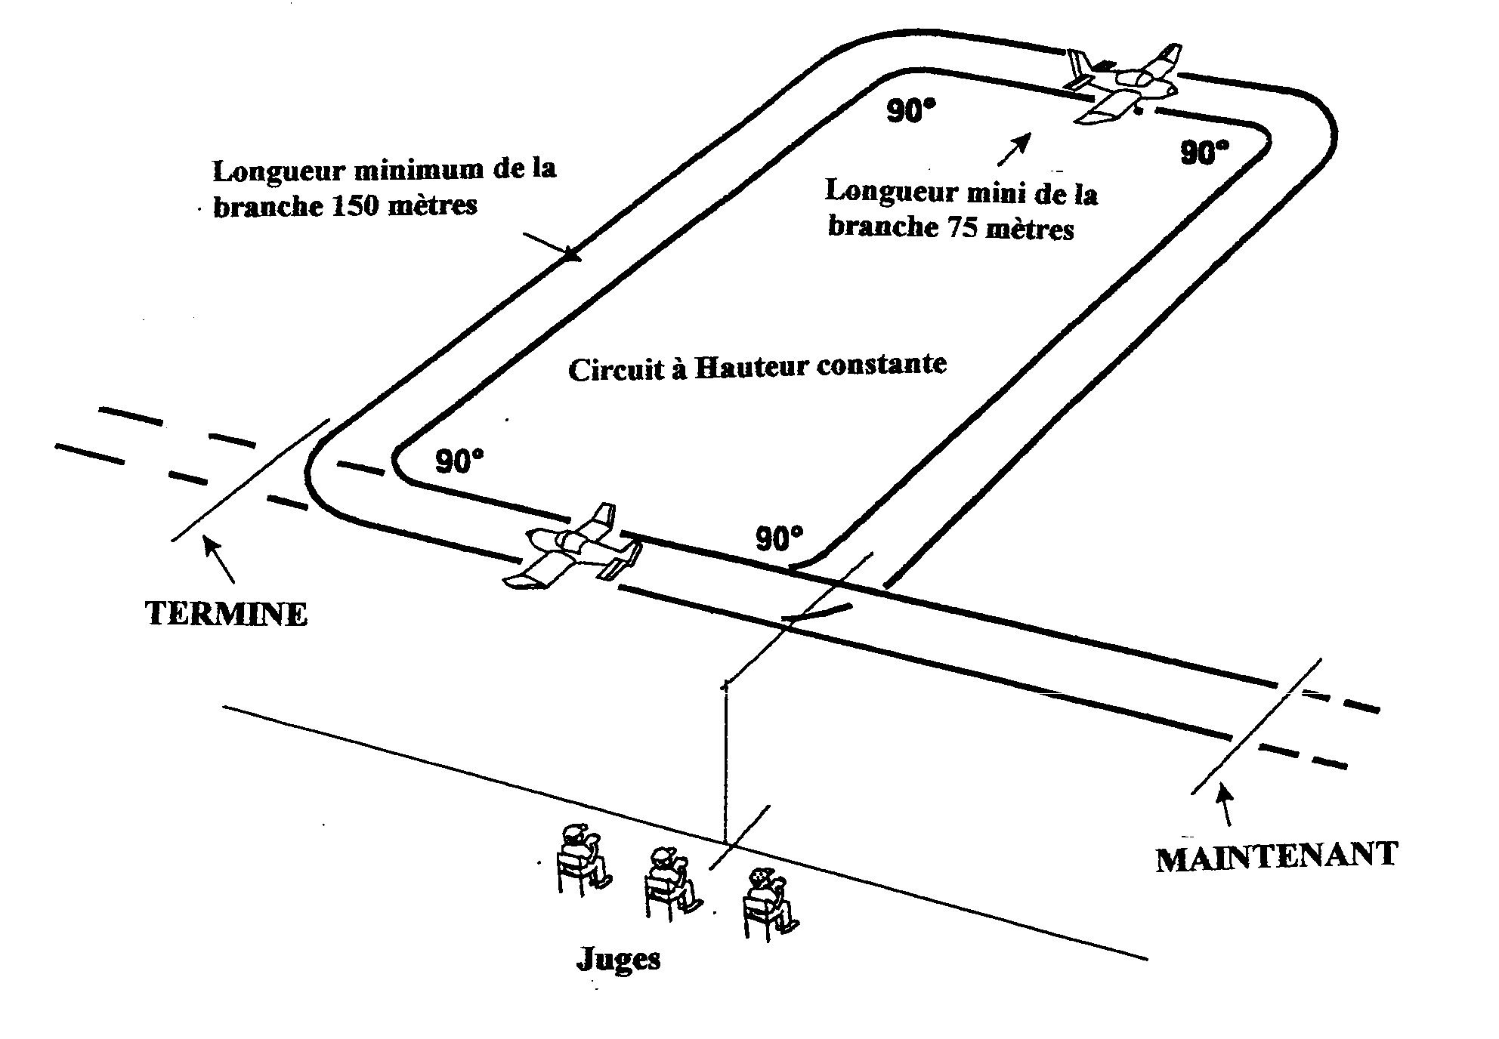
Erreurs :
1. Le début et la fin de la manœuvre ne constituent pas un même point.
2. La maquette change d'altitude.
3. Les rayons des virages ne sont pas égaux et les angles ne font pas 90 degrés.
4. Les côtés ne sont pas droits.
5. Les côtés sont trop longs, trop courts.
6. Les côtés opposés ne sont pas égaux.
7. Les corrections dues au vent ne sont pas bonnes.
8. Le dernier coté du rectangle n'est pas centré sur les juges.
9. Les caps de début et de fin ne sont pas identiques.
10. Les caps de début et de fin ne sont pas parallèles à la ligne des juges.
11. La manœuvre est effectuée trop loin, trop près, trop haut, trop bas.
T- Vol en ligne droite à altitude constante (manœuvre optionnelle)
La maquette approche en vol rectiligne à une hauteur constante ne dépassant pas 6 mètres sur une distance d'au moins 100 mètres puis remonte. Ceci est en fait un passage a basse altitude.
Cette manœuvre ne peut être exécutée que par des maquettes dont le prototype est certifié "non acrobatique.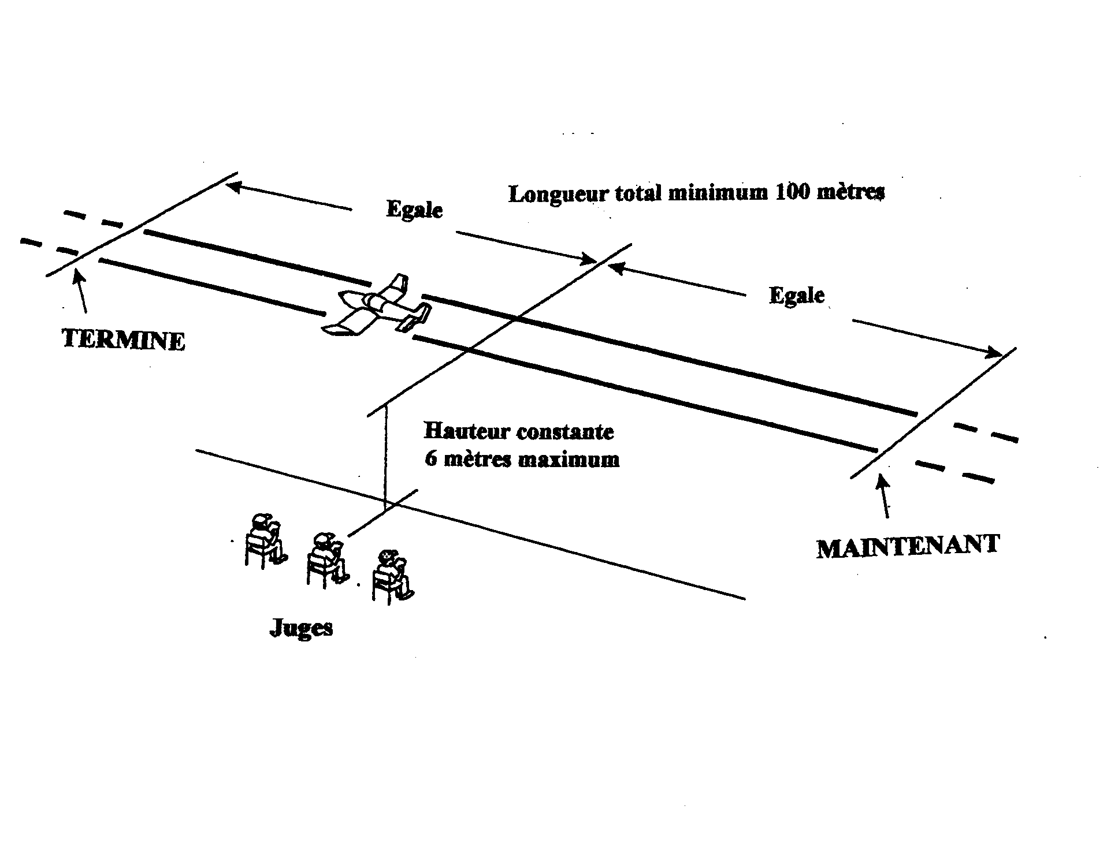
Erreurs :
1. Le passage n'est pas droit (de faibles corrections sont acceptées sur un avion léger).
2. L'altitude n'est pas constante.
3. Le passage n'est pas à 6 mètres ou en dessous.
4. Le passage n'est pas au-dessus de l'aire d'atterrissage.
5. Le passage n'est pas centré sur les juges.
6. Le passage n'est pas parallèle à la ligne des juges.
7. La distance est trop courte (pas de pénalité pour une distance plus longue).
8. La trajectoire n'est pas régulière.
9. La manœuvre est effectuée trop loin, trop près, trop haut, trop bas.
U- Passage en ligne droite avec un moteur réduit (manœuvre optionnelle)
La maquette approche en vol rectiligne et à altitude constante avec un moteur réduit sur une distance d'au moins 100 mètres, après quoi le moteur reprend son régime et la maquette retrouve son vol normal.
Cette manœuvre optionnelle ne concerne que les maquettes multi moteurs.
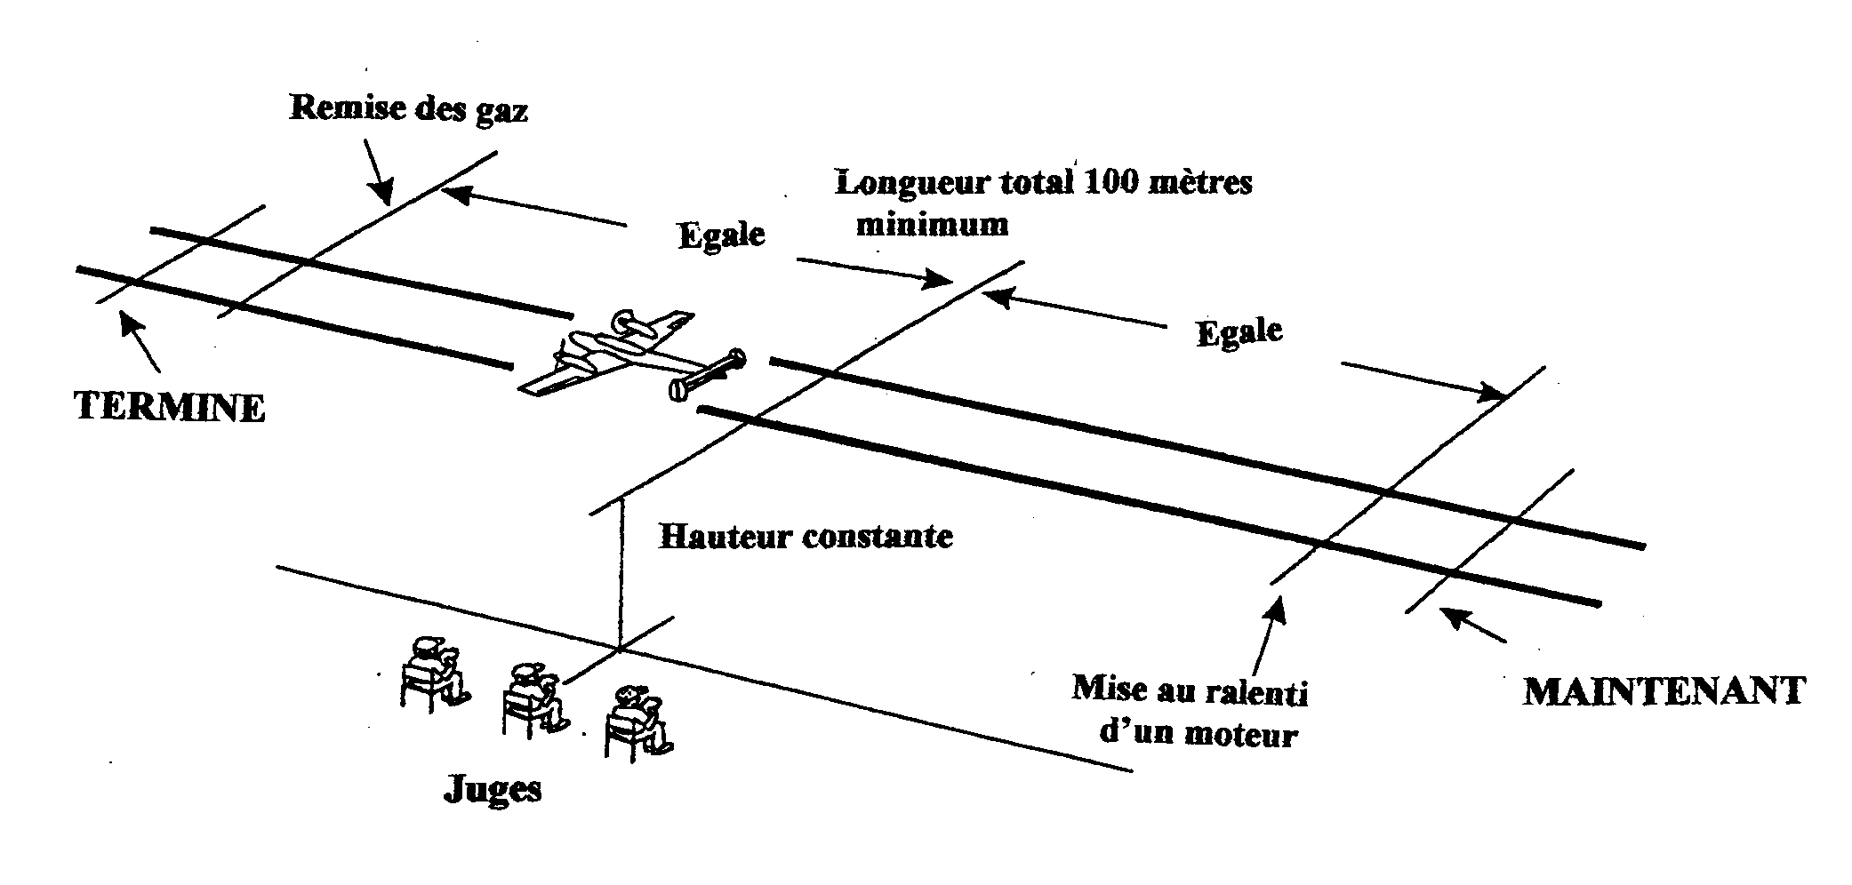
Erreurs :
1. Le vol n'est pas droit.
2. La maquette n'est pas stable.
3. Perte d'altitude excessive.
4. Le moteur ne reprend pas son régime après la démonstration.
5. Le moteur n'est pas réduit suffisamment.
6. Durée insuffisante.
7. La manœuvre n'est pas centrée devant les juges.
8. La manœuvre n'est pas parallèle à la ligne des juges.
9. La manœuvre est effectuée trop loin, trop près, trop haut, trop bas.
V- Huit paresseux (manœuvre optionnelle)
La maquette approche en vol rectiligne et horizontal parallèlement à la ligne des juges. Après être passé devant les juges, la maquette commence un virage doux en montée à l’opposé des juges. Au sommet du virage, l’inclinaison doit être d’au moins 60°. Puis le nez de la maquette baisse et l’inclinaison se réduit à la même vitesse qu’elle était apparue. Le virage se poursuit au-delà de
180° pour que la maquette passe devant les juges les ailes à plats, avant de tourner pour reprendre en sens opposé la trajectoire d’entrée. Ceci termine la première moitié de la manœuvre qui doit être reproduite en sens opposé pour obtenir la manœuvre complète. Le huit paresseux se termine par la reprise de la trajectoire d’approche d’origine parallèle à la ligne des juges. Une maquette faiblement motorisée sera autorisé à effectuer un léger piqué à plein gaz pour acquérir de la vitesse avant de commencer la manœuvre. La manœuvre doit être symétrique par rapport à la position des juges.
Cette manœuvre est essentiellement deux oreilles en sens opposé, et doit pouvoir être exécutée par la plupart des maquettes.

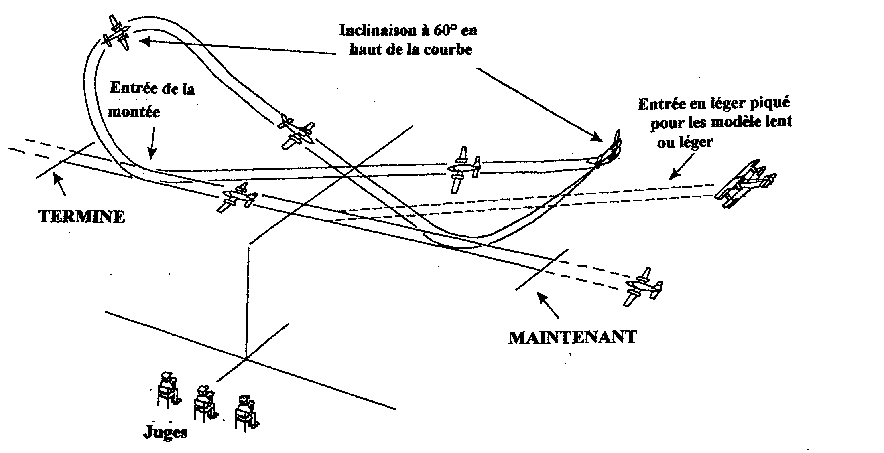
Erreurs :
1. Les trajectoires d’entrée et de sortie ne sont pas parallèles à la ligne des juges.
2. La montée est insuffisante.
3. L’inclinaison est insuffisante.
4. Les angles de montée et de descente ne sont pas égaux tout au long de la manœuvre.
5. La manœuvre n’est pas symétrique par rapport aux juges.
6. Les arcs sont difformes.
7. Les positions de début et de fin ne sont pas conformes à ce qui est demandé.
8. La taille globale de la manœuvre n’est pas conforme au prototype;
9. La trajectoire de la maquette n’est pas douce et régulière.
10. La manœuvre est effectuée trop loin, trop près, trop haut, trop bas.
W– WINGOVER ("OREILLE") (manœuvre optionnelle)
La maquette approche en vol rectiligne et horizontal parallèlement à la ligne des juges. Après être passé devant les juges, la maquette commence un virage doux en montée à l'opposé des juges. Au sommet du virage, l'inclinaison doit être d'au moins 60 degrés. Puis le nez de la maquette baisse et l'inclinaison se réduit à la même vitesse qu'elle était apparue. Le virage se poursuit pendant 180 degrés puis la maquette redresse en vol rectiligne et horizontal à la même altitude que l'entrée et sur un cap opposé à celui de l'entrée.
Une maquette faiblement motorisée sera autorisée à effectuer un léger piqué à plein gaz pour acquérir de la vitesse avant de commencer la manœuvre.
Cette manœuvre ne peut être exécutée que par des maquettes dont le prototype est certifié "non acrobatique".
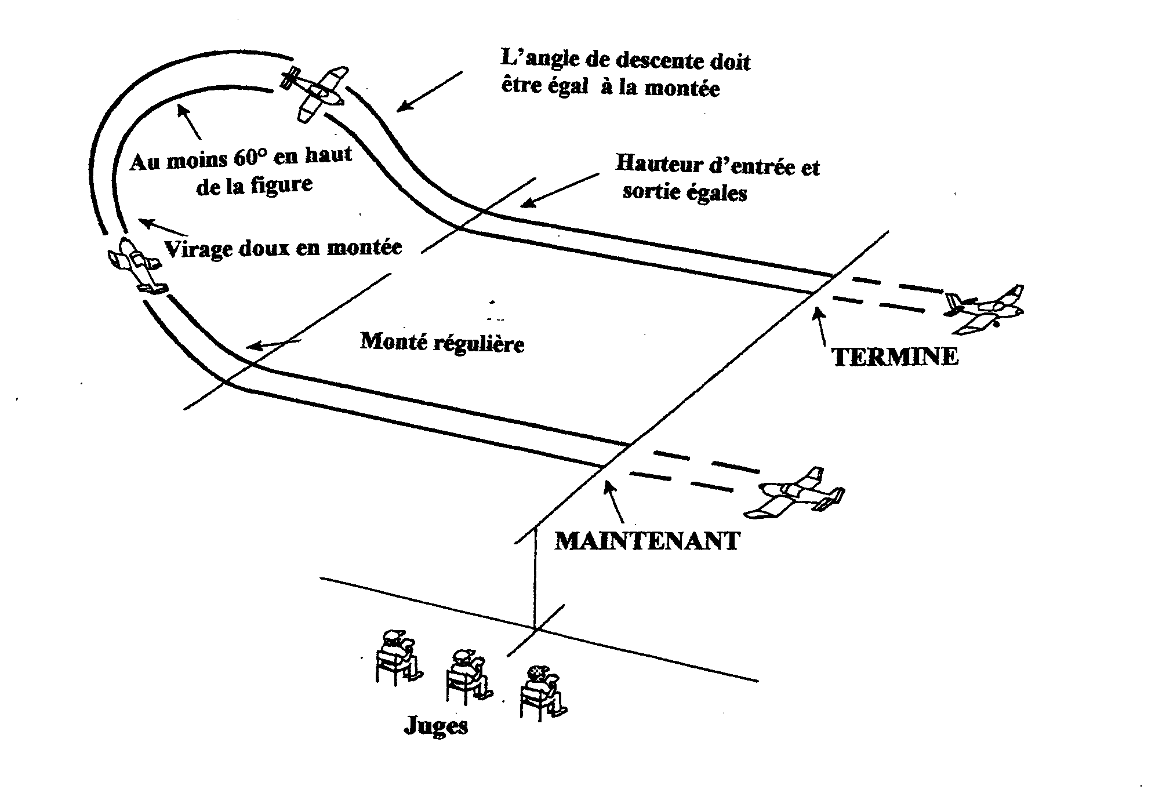
Erreurs :
1. Les positions de début et de fin ne sont pas conformes à ce qui est demandé.
2. La montée est insuffisante.
3. L'inclinaison est insuffisante.
4. Les angles de montée et de descente ne sont pas égaux tout au long de la manœuvre.
5. La maquette n'exécute pas un arc doux et symétrique.
6. Les trajectoires d'entrée et de sortie ne sont pas parallèles à la ligne des juges.
7. La taille globale de la manœuvre n'est pas conforme au prototype.
8. La trajectoire de la maquette n'est pas douce et régulière.
9. La manœuvre est effectuée trop loin, trop près, trop haut, trop bas.
X- VOL DOS (manœuvre optionnelle)
La maquette effectue un demi-tonneau pour passer en vol dos et effectue un vol dos rectiligne de 100 mètres, puis il effectue un demi-tonneau pour revenir en vol rectiligne normal. Une maquette faiblement motorisée sera autorisée à effectuer un léger piqué à plein gaz pour acquérir de la vitesse avant de commencer la manœuvre.

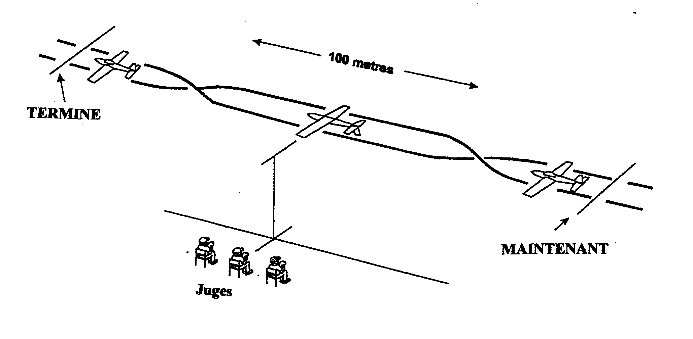
Erreurs :
1. Le demi-tonneau n'est pas effectué sur le même cap que le vol dos.
2. La maquette n'effectue pas une ligne droite.
3. La maquette gagne ou perd de l'altitude.
4. Le vol dos est trop court.
5. La manœuvre n'est pas centrée devant les juges.
6. La manœuvre n'est pas exécutée parallèlement à la ligne des juges.
7. La manœuvre est effectuée trop loin, trop près, trop haut, trop bas.
Y- DERRY TURN (manœuvre optionnelle)
La maquette approche à une vitesse élevée en vol horizontal en ligne droite sur une trajectoire parallèle à la ligne des juges. Ensuite la maquette exécute un virage serré (inclinaison supérieure à 60°) sur un quart de cercle en direction opposée des juges, sans perdre d’altitude. Quand il est centré en face des juges, la maquette fait un demi-tonneau dans le même sens de rotation qu’à l’entrée, encore suivi d’un virage serré d’un quart de tour dans la direction opposée, puis dégage en vol horizontal en ligne droite sur une trajectoire parallèle à celle du début de la manœuvre. La manœuvre doit s’effectuer en douceur.

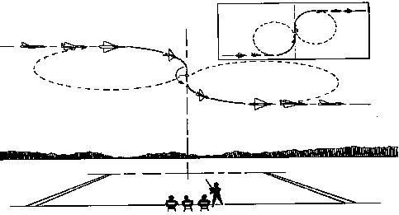

Erreurs :
1. Début de la manœuvre non parallèle à la ligne des juges
2. La manœuvre n’est pas centrée en face des juges.
3. Le demi-tonneau en face des juges n’est pas tourné sur axe.
4. Le demi-tonneau au centre n’est pas tourné dans la même direction qu’au début.
5. Le demi-tonneau n’est pas effectué sur une ligne perpendiculaire à la ligne des juges.
6. Toute hésitation entre le premier virage d’un quart de tour, le demi-tonneau et / ou le début du second virage
7. Sortie non parallèle à l’entrée.
8. Variations notables d’altitude au cours de la manœuvre.
9. La manœuvre apparaît comme partie d’une manœuvre en huit difforme.
10. La manœuvre est exécutée trop bas ou trop haut pour être jugée.
Z- VIRAGE DE PROCEDURE (manœuvre optionnelle)
La manœuvre commence en vol normal parallèle à la ligne des juges et à hauteur constante. La maquette effectue un virage à 90° en éloignement des juges, et enchaine avec un virage à 270° en sens opposé du premier, replaçant la maquette sur la ligne d’entrée de manœuvre, en sens opposé. Cette manœuvre doit être positionnée de telle sorte que le changement de sens de virage soit situé en face des juges.
Cette manœuvre ne peut être exécutée que par des maquettes dont le prototype est certifié "non acrobatique".
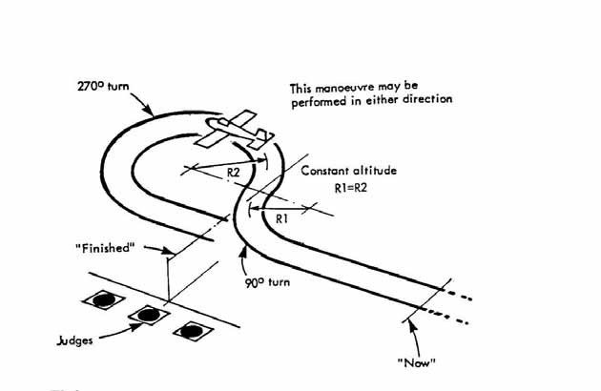
Erreurs :
1. Le taux de virages n’est pas constant.
2. La maquette change d’altitude (hauteur) pendant la manœuvre.
3. La maquette ne reprend pas un vol normal, en ligne droite, à hauteur constante, selon le bon cap.
4. Le changement de virage n’est pas effectué en face des juges.
5. La manœuvre est trop petite ou trop grande en rapport au type et à l'échelle de la maquette.
6. La manœuvre est trop proche ou trop éloignée pour être jugée correctement.
7. La manœuvre est trop haute ou trop basse pour être jugée correctement.
Approche et atterrissagE
La manœuvre commence par une descente depuis l’étape de base (de la même façon que pour un "Touch and go"). Avant d’arriver à ce point, la maquette peut exécuter toute sorte de circuit approprié pour parvenir à la procédure d'atterrissage. Ce peut être un rectangle complet, un ovale ou une mise directe sur la branche vent arrière ou de base. L'approche et l'atterrissage doivent se faire face au vent ou suivant la demande du pilote pour utiliser au mieux la longueur de la piste (cas d'un jet).
L’étape de base peut être soit rectiligne soit courbe, au choix du pilote. A partir de la position de départ, la maquette effectue un virage de 90 degrés avant de se retrouver en approche finale. La maquette doit arrondir en douceur et adopter une attitude identique au prototype, et toucher le sol sans rebondir puis rouler doucement jusqu'à l'arrêt; un appareil avec un train classique fera un atterrissage trois points ou se posera sur les roues principales et baissera doucement la queue suivant le prototype, les conditions de vent, l'état de surface de la piste. Une maquette à train tricycle se posera sur les roues principales et baissera doucement le nez pour toucher avec le train avant.
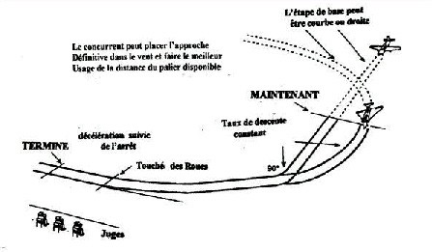

Erreurs :
1. La manœuvre ne débute pas dans l’étape de base.
2. Le virage précédant l'approche n'est pas constant et ne fait pas 90 degrés.
3. La descente dans la branche n'est pas douce et continue.
4. La maquette ne fait pas une approche correcte avant l'atterrissage.
5. La maquette n'arrondit pas en douceur.
6. La maquette rebondit.
7. Une aile décroche à l'atterrissage.
8. Une extrémité d'aile touche le sol.
9. L'arrêt n'est pas progressif et en douceur.
10. La maquette ne fait pas un atterrissage conforme au prototype.
11. La maquette va n'importe où, tourne sur la piste.
12. La maquette passe sur le nez (30% de pénalité, score zéro si la maquette passe sur le dos).
Note : un crash à l’atterrissage sera noté zéro, mais si la maquette fait un bon atterrissage, puis termine sur le nez à la fin de son roulage, la note, qui aurait pu lui être attribuée, sera réduite de 30%.
Si le nez en pylône est uniquement le résultat d’une sortie de l’aire d’atterrissage du fait que celle- ci est trop courte en fonction de la direction du vent la déduction de point ci-dessus ne sera pas appliquée.
Les maquettes à trains rentrant, atterrissant avec une ou plusieurs roues rentrées auront leurs points d’atterrissage réduits de 30%.
Tous les atterrissages terminés sur le dos seront considérés comme des crashs à l’atterrissage.

6. NOTATION DU REALISME EN VOL
Le réalisme en vol couvre la totalité de la démonstration en vol y compris la manière dont la maquette vole entre les manœuvres.
Les juges attribueront des points pour le réalisme à travers les aspects suivants, en gardant à l’esprit les caractéristiques du prototype.
Bruit du moteur (volume et timbre)
Le volume rappelle le type de son par comparaison avec le prototype à tous les régimes.
Le "timbre" est la souplesse du réglage du moteur à tous les régimes.
Les points pour le son du moteur seront répartis entre ces deux aspects.
Vitesse de la maquette
Ceci doit être une évaluation subjective de la vitesse à l’échelle de la maquette, basée sur la vitesse de l’avion réel (telle qu’indiquée sur la fiche de vol et la documentation) jugée comme si la maquette faisait une présentation publique en meeting. Les maquettes volent invariablement plus vite que la vitesse à l’échelle et des points seront retirés en fonction de cela. Par exemple une maquette qui apparaît comme volant à deux fois la vitesse à l’échelle ne devrait pas marquer plus de la moitié des points, une maquette volant à trois fois la vitesse à l’échelle, ou plus vite, devrait marquer ZERO.
Stabilité et réglage - Douceur du vol - Elégance
La maquette devrait être bien réglé et ne montrer aucun signe d’instabilité.
Les juges évalueront la souplesse des commandes en prenant en compte les conditions météorologiques du moment. Ils devront également juger l’attitude de la maquette en vol, c’est à dire toute tendance à avoir le nez en l’air ou le nez en bas.
Page 39

ANNEXE A - GUIDE DU JUGE POUR LE JUGEMENT STATIQUE

A. JUGEMENT STATIQUE
A.1. Généralités
a) Avant de commencer, le ou les juges devront passer en revue l’ensemble des maquettes engagées, de façon à établir un barème d’évaluation. Les maquettes seront étudiées en relation les unes par rapport aux autres, dans leur aspect général.
b) L’évaluation statique est simplifiée
A.2. Jugement statique
La maquette doit être jugée par rapport à la ou les photos présentées (3 max):
Justesse des formes, couleurs, marquages, travail effectué par le concurrent selon le barème § 4.3).
Maquette posée au sol devant les juges avant le premier vol à une distance de 5 mètres.
B. JUGEMENT VOL
Toutes les manœuvres en vol doivent être jugées en gardant à l’esprit les performances de l’avion grandeur. Le but du vol maquette est de recréer les caractéristiques de vol et le réalisme de l’avion grandeur. Les juges ne doivent toutefois pas confondre les concours de maquette avec les concours de voltige.
Les erreurs mentionnées à chaque manœuvre ne peuvent constituer une liste exhaustive de toutes les fautes possibles. Elles ont pour but de montrer quelle sorte d’erreurs peuvent se produire au cours des manœuvres.
Ces erreurs considèrent chaque manœuvre selon trois aspects :
1. La forme, la taille et les exigences techniques de la manœuvre en question.
2. Le positionnement de la manœuvre en fonction de l’emplacement des juges.
3. Le réalisme à l’échelle obtenu en fonction du prototype.
Il reste de la responsabilité des juges de déterminer l’importance de chaque erreur et d’en déduire les points, toujours en fonction des caractéristiques de l’avion grandeur.
La hauteur et le positionnement de chaque manœuvre seront proportionnels à ce que l’on attendrait si elles étaient réalisées en vraie grandeur par chaque prototype. Sauf mentionné par ailleurs, les manœuvres qui seront effectuées dans un plan horizontal (c’est à dire vol en ligne droite, manœuvre en huit, circuit triangulaire) devront commencer par une trajectoire de vol qui se trouve à environ 60° par rapport aux juges.
Les manœuvres telles que cercle en descente et vrille devront commencer à une hauteur supérieure. Les juges devront déduire des points pour des manœuvres trop hautes ou trop basses ou trop loin ou trop près s’ils considèrent que le positionnement n’est pas bon.
Après chaque vol, les juges devront enregistrer tout événement inattendu qui a été la cause d’une diminution de la note ou d’une perte de points.
Si pour quelque raison que ce soit, la note initiale est corrigée ou modifiée, le changement doit être complété par le paraphe du juge. Le chef des juges passera en revue toutes les feuilles de notation de vol pour vérifier l’absence d’omissions, l’équité du jugement et la justification de toutes les notes à zéro. Par exemple : manœuvres oubliées, manœuvres effectuées en désordre, en dehors du temps de vol, derrière la ligne des juges ou "crash" à l’atterrissage.
Le chef des juges devra alors signer les feuilles de notation de vol avant de les remettre à l’organisation pour traitement.

ANNEXE B - FORMULAIRE DE DECLARATION DU CONCURRENT
Avant le début de la compétition, chaque concurrent doit remplir et signer le formulaire ci-dessous auquel le collège de juges pourra se reporte.

Nom du compétiteur: | N° club : | Nom de la maquette et type:
Le compétiteur doit indiquer OUI ou NON dans les cases ci-dessous
Le prototype était-il certifié "non acrobatique" |  |  | OUI | NON
Si OUI, donner la raison :
Si vous désirez choisir des démonstrations optionnelles P ou Q (fonction particulière effectuée par le
prototype), décrire ci-après la(les) manœuvre(s) effectuée(s).
Manœuvre P :

Manœuvre Q :
Je certifie l'exactitude des réponses aux questions ci-dessus.
Signature:

Page 43

ANNEXE C - FEUILLE DE NOTATION

